

Corso di Laurea in Informatica

**Ingegneria del Software**

**Requirements Analysis Document - BeHub**

Anno Accademico: 2022/23

**Docente: Studenti:**

Prof. Andrea De Lucia Mirko Danilo Pacelli 0512112321 Carlo Perilli 0512112306

Eljon Hida 0512109978

# Revision History

|  |  |  |  |
| --- | --- | --- | --- |
| Data | Versione | Descrizione | Autori |
| 29/10/2022 | 0.1 | Creazione bozze | Tutto il team |
| 02/11/2022 | 0.2 | Aggiunti requisiti e casi d’uso per  utenti generici | Mirko Danilo Pacelli |
| 03/11/2022 | 0.3 | Aggiunti casi d’uso acquirente e  venditore | Eljon Hida |
| 10/11/2022 | 0.4 | Ulteriore miglioramento  della paginazione | Tutto il team |
| 14/11/2022 | 0.5 | Aggiunto  Modello ad Oggetti | Eljon Hida |
| 16/11/2022 | 0.6 | Miglioramento  Paginazione | Tutto il team |
| 22/11/2022 | 0.7 | Aggiunto Modello Dinamico | Mirko Danilo Pacelli |
| 25/11/2022 | 0.8 | Mock-up e  Path  Navigaz. | Carlo Perilli |
| 26/11/2022 | 1.0 | RAD | Tutto il team |
| 20/12/2022 | 1.1 | Miglioramento  Paginazione | Tutto il team |
|  |  |  |  |

1. **Introduzione**

## Scopo del sistema

L’esplosione degli e-commerce nell’ultimo decennio ha portato alla comparsa di migliaia di grandi piattaforme con obiettivi anche diversi, ed è diventata un’alternativa spesso più valida dei negozi fisici, soprattutto durante la pandemia di coronavirus che ha fatto avvicinare molte persone all’acquisto di prodotti online di qualsiasi tipo, da vestiti alla spesa. BeHub nasce con l’idea di creare una piattaforma di e-commerce che permetta non solo alle aziende ma anche alle persone comuni di poter mettere in vendita i propri prodotti, nuovi o usati, oltre che ad effettuare acquisti, e ciò attraverso una interfaccia semplice ed intuitiva che permetta a qualsiasi tipo di utente di poter effettuare operazioni con semplicità.

## Ambito del sistema

BeHub è una piattaforma web-based messa a disposizione dall’azienda BeHub che vuole creare un e-commerce basato sull’interazione tra persone. I clienti potranno acquistare prodotti di, inizialmente, 5 categorie: Arredamento, Libri, Giocattoli, Vestiti e Calzature. I clienti possono contattare attraverso una segnalazione un addetto al supporto che si occuperà di gestire i problemi degli utenti, mentre l’addetto al catalogo si occuperà di gestire i prodotti inseriti nel catalogo ritenuti fraudolenti o che violino i termini di servizio. Gli utenti potranno inoltre accedere alla lista di ordini effettuati per poter controllare lo stato di spedizione e altre informazioni sui prodotti acquistati, e il venditore dovrà immettere nella piattaforma, una volta spedito il prodotto, il codice di tracking della spedizione.

## Obiettivi e criteri di successo

Gli obiettivi del progetto BeHub sono:

* fornire una infrastruttura semplice per l’acquisto e la vendita di prodotti, di diverse categorie, da parte degli utenti.
* fornire un’interfaccia user-friendly per visualizzare e gestire gli ordini effettuati ed i prodotti in vendita o venduti.
* fornire supporto agli utenti.

La prima versione ufficiale del progetto potrà ritenersi completata con successo se verranno completate le funzionalità di priorità alta proposte.

## Definizioni, acronimi e abbreviazioni

* BeHub: nome della piattaforma di e-commerce proposta;
* Cliente: utente registrato alla piattaforma che può accedere alle funzionalità di acquisto e vendita di prodotti;
* Addetto al supporto: persona incaricata di gestire le segnalazioni degli utenti;
* Addetto al catalogo: persona incaricata di gestire i prodotti nel catalogo;
* E-commerce: piattaforma online per l’acquisto di prodotti;
* Codice di tracking: codice utilizzato per monitorare lo stato di spedizione di un prodotto;

## Riferimenti

Bern Bruegge, Allen H.Dutoit, Object-Oriented Software Engineering-Using UML, Patterns, and JAVA, 3rd edition.

Slide del corso presenti sulla piattaforma e-learning Unisa.

1. Sistema Proposto

## Panoramica

Il sistema proposto è una piattaforma di e-commerce dove gli utenti possono mettere in vendita i loro prodotti e acquistarne di nuovi. Gli attori che partecipano al sistema sono: Cliente, Addetto al Supporto e Addetto al Catalogo. I clienti potranno registrarsi alla piattaforma inserendo i loro dati, mentre gli addetti utilizzano account forniti dall’azienda.

Il **Cliente** può:

* Acquistare prodotti
* Visualizzare informazioni dell’account
* Visualizzare ordini effettuati
* Vendere prodotti
* Visualizzare prodotti venduti e/o in vendita
* Inviare un ticket di segnalazione
* Modificare prodotti in vendita
* Inserire prodotti nel carrello
* Visualizzare prodotti di diverse categorie

L’**Addetto al Supporto** può:

* Visualizzare ticket aperti dagli utenti
* Visualizzare ordini del cliente
* Visualizzare prodotti in vendita e venduti del cliente
* Rispondere alle comunicazioni del cliente

L’**Addetto al Catalogo** può:

* Eliminare prodotti dal catalogo
* Modificare prodotti nel catalogo

## Requisiti Funzionali

|  |  |  |  |
| --- | --- | --- | --- |
| **ID** | **Nome** | **Descrizione** | **Priorità** |
| **RF_1** | Registrazione | Il sistema deve permettere la registrazione di un nuovo account.  *I dati da fornire sono*:  **Dati Anagrafici**: Password, Nome, Cognome, E-mail, Indirizzo ( CAP, Città, Stato, Via), Numero Telefono, Data di Nascita | ALTA |
| **RF_2** | Login | Il sistema deve permettere all’**UTENTE REGISTRATO** l’accesso sicuro al proprio account.  *I dati da fornire sono*: E-mail, Password. | ALTA |
| **RF_3** | Logout | Il sistema deve permettere all’utente di poter terminare la  sessione disconnettendo il suo account. | ALTA |
| **RF_4** | Modifica Informazioni Utente | Il sistema deve permettere all’utente di modificare le informazioni del suo account.  *I dati da fornire sono*: **Dati Anagrafici**. | ALTA |
| **RF_5** | Visualizzazione Profilo | Il sistema deve permettere all’utente di visualizzare il proprio profilo.  *I dati da visualizzare sono*: **Dati Anagrafici**. | ALTA |
| **RF_6** | Vendita Prodotto | Il sistema deve permettere all’utente di caricare (vendere) un prodotto.  *I dati da inserire sono*: Nome Prodotto, Immagine Prodotto, Quantità massima, Descrizione Prodotto, Categoria Prodotto, Prezzo Prodotto, Prezzo Spedizione, Condizione Prodotto.  *I dati prodotti dal sistema sono:* Codice Prodotto, Data  Caricamento. | ALTA |
| **RF_7** | Visualizzazione Prodotti messi in Vendita | Il sistema deve permettere la visualizzazione del/dei **propri/o**  prodotto/i.  I dati da visualizzare sono: Nome Prodotto, Prezzo, Prezzo di spedizione, Quantità, Data Caricamento, E-mail venditore. | ALTA |

|  |  |  |  |
| --- | --- | --- | --- |
| **RF_8** | Modifica Prodotto | Il sistema deve permettere all’utente di modificare i dati di un  **proprio** prodotto.  *I dati da modificare sono:* Nome Prodotto e/o Immagine Prodotto e/o Quantità massima e/o Descrizione Prodotto e/o  Categoria Prodotto e/o Prezzo e/o Prezzo Spedizione e/o  Condizione Prodotto. | ALTA |
| **RF_9** | Eliminazione Prodotto | Il sistema deve permettere all’utente di eliminare un **proprio**  prodotto.  Click sull’apposito bottone, *i dati eliminati dal sistema sono*: Nome Prodotto, Immagine Prodotto, Quantità massima, Descrizione Prodotto, Categoria Prodotto, Prezzo, Prezzo  Spedizione, Condizione Prodotto, Codice Prodotto. | ALTA |
| **RF_10** | Visualizzazione Prodotti per Categoria | Il sistema deve permettere all’utente di visualizzare i prodotti di una specifica categoria.  *I dati da inserire sono*: Categoria.  *I dati da visualizzare sono*: Immagine Prodotto, Nome  Prodotto, Prezzo Prodotto | ALTA |
| **RF_11** | Visualizza Informazioni Prodotto | Il sistema deve permettere all’utente di visualizzare le informazioni complete di un prodotto.  *I dati da visualizzare sono:* Nome Prodotto, Immagine  Prodotto, Descrizione Prodotto, Categoria Prodotto, Prezzo Prodotto, Prezzo Spedizione, Condizione Prodotto, E-mail venditore | ALTA |
| **RF_12** | Aggiunta Prodotti al  Carrello | Il sistema deve permettere all’utente di creare una lista di  prodotti che potenzialmente potrebbe comprare. | ALTA |
| **RF_13** | Visualizzazione Carrello | Il sistema deve permettere all’utente la visualizzazione del suo carrello.  *I dati da visualizzare sono*: Immagine Prodotto, E-mail Venditore, Quantità, Prezzo singolo Prodotto, Prezzo di spedizione singolo Prodotto, Prezzo Totale. | ALTA |
| **RF_14** | Creazione di un Ordine | Il sistema deve permettere all’utente di finalizzare un acquisto.  *I dati da inserire sono:* Indirizzo(Stato, Provincia, Cap, Via) Telefono, Numero carta, Scadenza, Intestatario, CVV.  *I dati prodotti dal sistema sono:* Codice Ordine, Stato, Tracking, Data Acquisto. | ALTA |
| **RF_15** | Visualizzazione Ordini Effettuati | Il sistema deve permettere all’utente di visualizzare la lista degli ordini effettuati.  *I dati da visualizzare sono*: Codice Ordine, Nome Prodotto, Data Ordine, Prezzo Totale, E-mail Venditore, Stato, Tracking, | ALTA |

|  |  |  |  |
| --- | --- | --- | --- |
| **RF_16** | Stato Dell’Ordine | Il sistema deve permettere all’utente l’aggiornamento dello stato di un ordine.  *I dati da visualizzare sono*: Codice Ordine, Nome Prodotto, Prezzo Totale, Data Ordine, Stato, Tracking.  *I dati da modificare sono:* Tracking.  *I dati modificati dal sistema sono*: Stato. | ALTA |
| **RF_17** | Eliminazione Ordine | Il sistema deve permettere all’utente di eliminare un ordine se e solo se il suo Stato rientra In fase di Preparazione.  Click sull’apposito bottone, *il sistema genera i seguenti dati*: Eliminato.  Click sull’apposito bottone, *il sistema deve eliminare i seguenti dati*: Codice Ordine.  *Il sistema deve modificare i seguenti dati*: Stato Ordine. | BASSA |
| **RF_18** | Invio Ticket | Il sistema deve permettere all’utente di inviare una richiesta di supporto.  *I dati da inserire sono*: Richiesta Supporto, Oggetto Ticket.  *I dati generati dal sistema sono*: Codice Richiesta Supporto,  Stato Ticket. | ALTA |
| **RF_19** | Visualizzazione Ticket | Il sistema deve permettere all’utente di visualizzare le proprie richieste di supporto.  *I dati da visualizzare sono:* Codice Richiesta Supporto, Richiesta Supporto, Stato Richiesta. | ALTA |
| **RF_20** | Visualizzazione Ticket Aperti | Il sistema deve permettere all’addetto al supporto di visualizzare la lista dei ticket con stato Aperto inviati dagli utenti.  *I dati da visualizzare sono*: Codice Utente, E-mail utente, Oggetto Ticket. | ALTA |
| **RF_21** | Eliminazione Prodotto Inappropriati | Il sistema deve permettere all’addetto al catalogo di eliminare un prodotto che ritiene inappropriato.  Click sull’apposito bottone, *i dati eliminati dal sistema sono*: Codice Prodotto, Nome Prodotto, Immagine Prodotto, Quantità massima, Descrizione Prodotto, Categoria Prodotto,  Tag Prodotto. | ALTA |
| **RF_22** | Risposta Ticket | Il sistema deve permettere all’addetto al supporto di rispondere e aggiornare lo stato di una richiesta di supporto.  *I dati da inserire sono*: Risposta Richiesta, Stato Richiesta. | BASSA |
| **RF_23** | Ricerca per nome | Il sistema deve permettere all’utente di ricercare un prodotto attraverso una barra di ricerca.  I dati da inserire sono: Stringa Inserita  I dati da visualizzare sono: Nome Prodotto | BASSA |

## Requisiti Non Funzionali e Pseudo-Requisiti

* 1. Usabilità

**ID**

**Descrizione**

**Priorità**

|  |  |  |
| --- | --- | --- |
| **RNF_1** | Il sistema deve essere implementato con una interfaccia grafica. | Alta |
|  | L’interfaccia grafica deve essere responsive per smartphone, PC e tablet. | Alta |
|  | Il sistema deve utilizzare delle icone per l’accesso alle varie funzionalità. | Alta |
|  | Il sistema deve dare informazioni chiare all’utente sugli errori di  compilazione dei form. | Alta |
| b) Affidabilità  **ID Descrizione**  **ID Descrizione Priorità** | |  |
| **Priorità** |
| **RNF_2** | Il sistema deve scartare eventuali errori nei dati non memorizzandoli nel database. | Alta |
|  | Il database deve memorizzare le password e altri dati sensibili in maniera  criptata. | Alta |
|  | Il sistema deve essere attivo 24/7, salvo manutenzione. | Alta |
| c) Estensibilità | |  |
| **ID Descrizione** | | **Priorità** |
| **RNF_3** | Il venditore deve permettere l’inserimento di nuovi prodotti senza modifiche al sistema esistente. | Alta |
| d) Prestazioni | |  |
| **ID Descrizione** | | **Priorità** |
| **RNF_4** | Il sistema dovrebbe, nel 90% dei casi, rispondere alle richieste utente in, al più, 3 secondi. | Alta |

e) Manutenibilità

|  |  |  |
| --- | --- | --- |
| **ID** | **Descrizione** | **Priorità** |
| **RNF_5** | Il codice deve avere commenti per descrivere il suo funzionamento. | Alta |
|  | Le variabili devono avere nomi adatti per descriverle. | Alta |
| f) Implementazione | |  |
| **ID** | **Descrizione** | **Priorità** |
| **PR_1** | Il sistema software deve essere sviluppato tramite l’uso di linguaggio Java e JavaScript. | Alta |
|  | Le pagine web devono essere create usando HTML5, CSS ed eventuali  framework. | Alta |
|  | Il DataBase Management System usato dal sistema deve essere MySQL. | Alta |

## Modelli del sistema

* + 1. Scenari

**SC_1 Acquisto Prodotto**

Incuriosita dalle nostre promozioni, Sofia decide di accedere alla nostra piattaforma per l’acquisto di una borsa a basso prezzo.

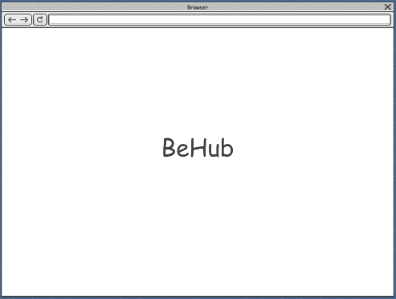

Superata l’animazione introduttiva della piattaforma seleziona dalla barra di navigazione la funzionalità per la registrazione.

Visualizza il form della registrazione con i campi da compilare. Sofia inserisce, relativamente alla sezione “Dati Anagrafici”, nel campo dell’e-mail “sofiarossi@gmail.com”, password “Napoli123” e la conferma nel campo sottostante, nome “Sofia”, cognome “Rossi”, data di nascita “2/2/2001”, indirizzo “Via Nazionale 1, 84080, Salerno, SA”; successivamente, relativamente alla sezione “Metodo di pagamento”, inserisce nel campo del numero di carta “4023 1111 2222 3333”, scadenza “31/12/2023”, CVV “123”. Al termine, Sofia seleziona il bottone “Conferma” per poter finalizzare la registrazione.

Viene poi indirizzata al login con due capi da compilare, e Sofia inserisce nel campo dell’e-mail “sofiarossi@gmail.com” e nel campo password “Napoli”, e seleziona il bottone “Accedi”, ma visualizza il messaggio “e-mail o password errati” dovuto alla password errata, e Sofia corregge il campo password inserendo “Napoli123” e seleziona di nuovo “Accedi”.

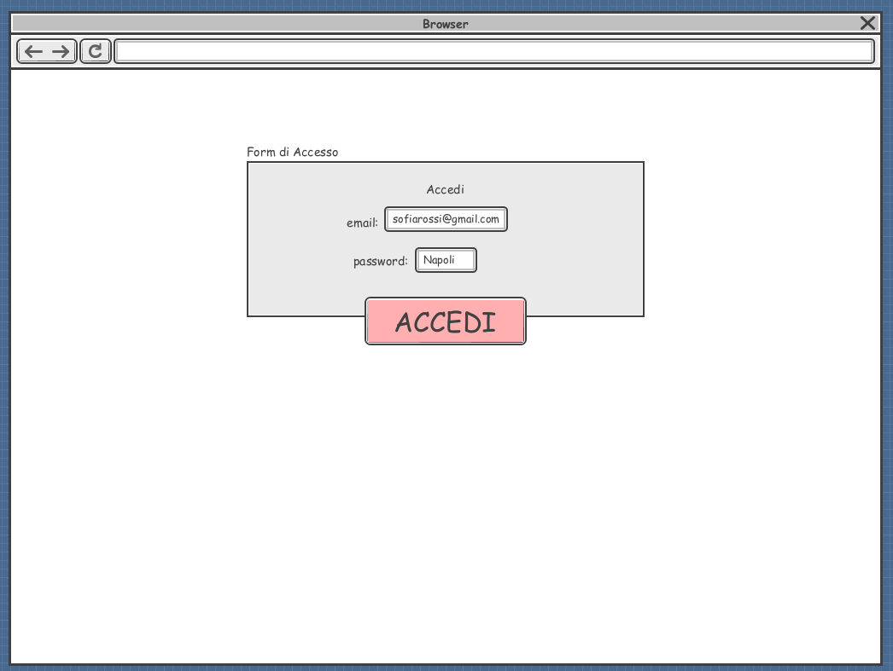

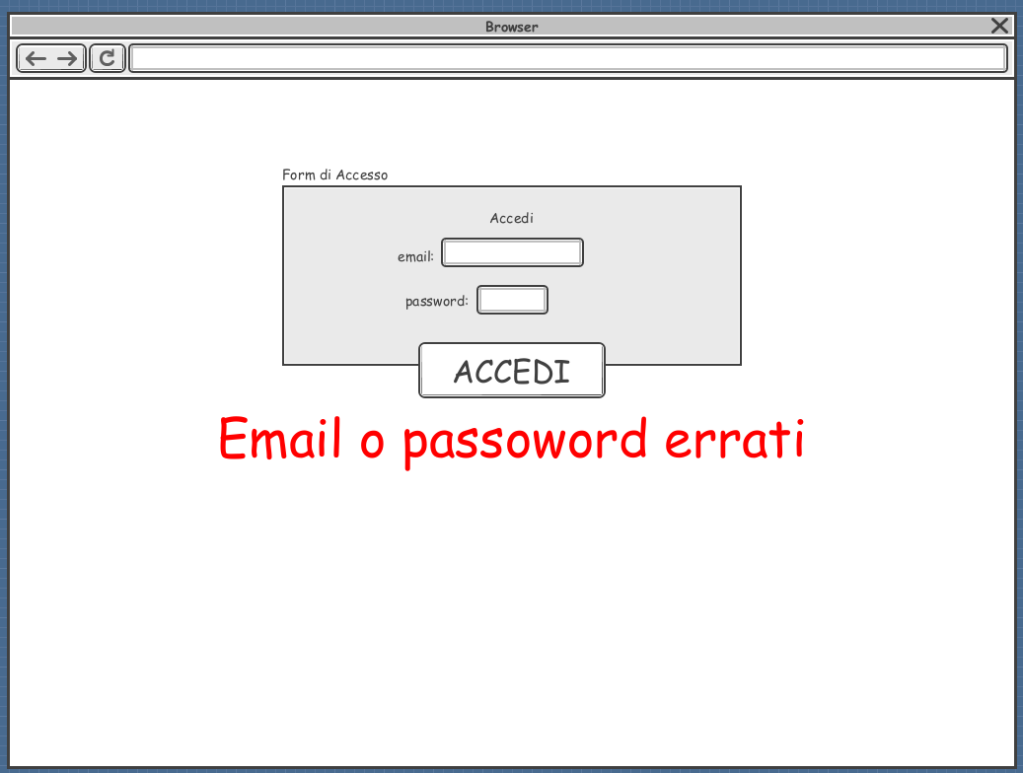

Sofia allora visualizza la barra di navigazione e inizia a navigare nella homepage da cui è possibile accedere a diverse categorie. Scorrendo verso sinistra seleziona la categoria “Accessori”. Premendo il bottone “Catalogo” visualizza la lista dei prodotti relativi a quella categoria. Sofia seleziona il prodotto “Borsa LVxGucci” di prezzo “150 euro”.

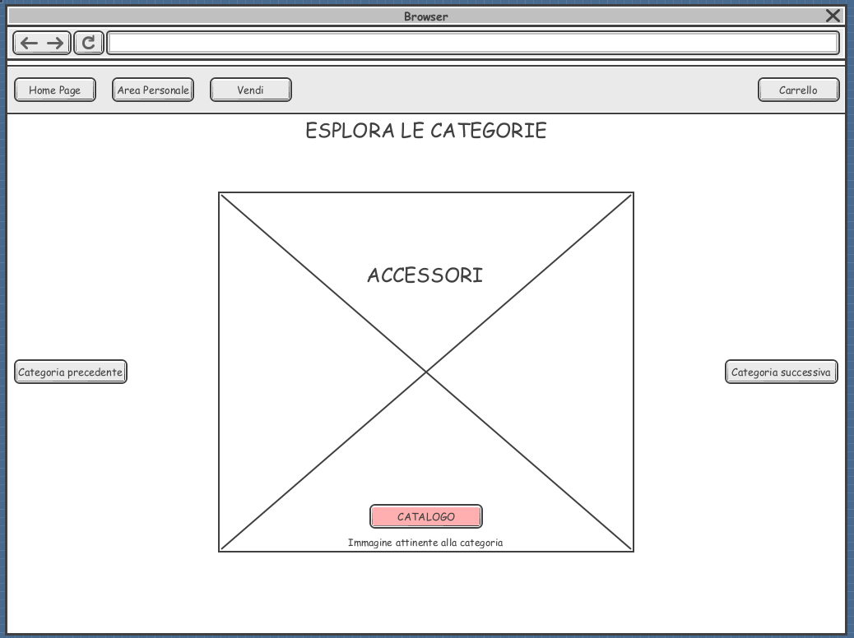

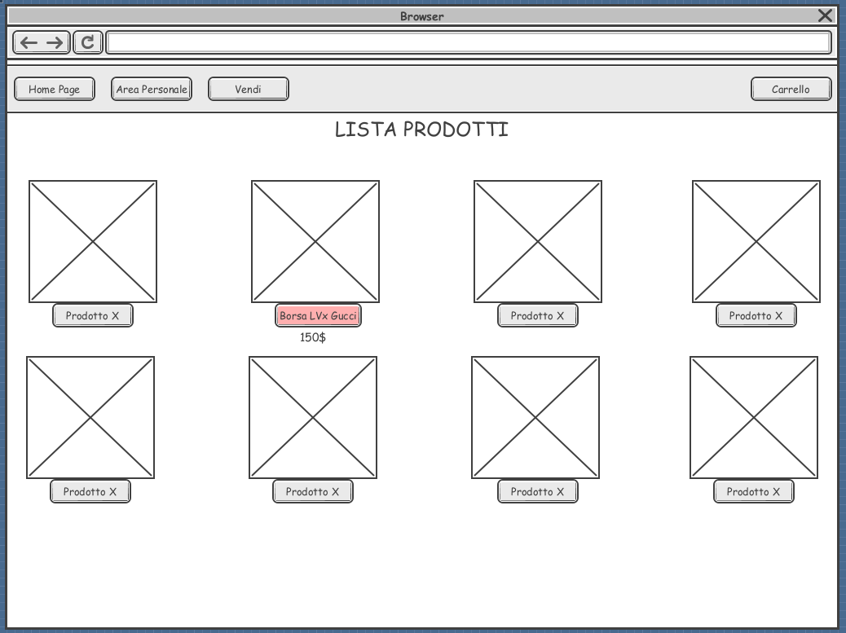

Per ogni prodotto vi è il bottone “Acquista ora” ed il bottone “Aggiungi al carrello”. Seleziona il bottone “Aggiungi al carrello”, appare il messaggio “Articolo aggiunto con successo al carrello”.

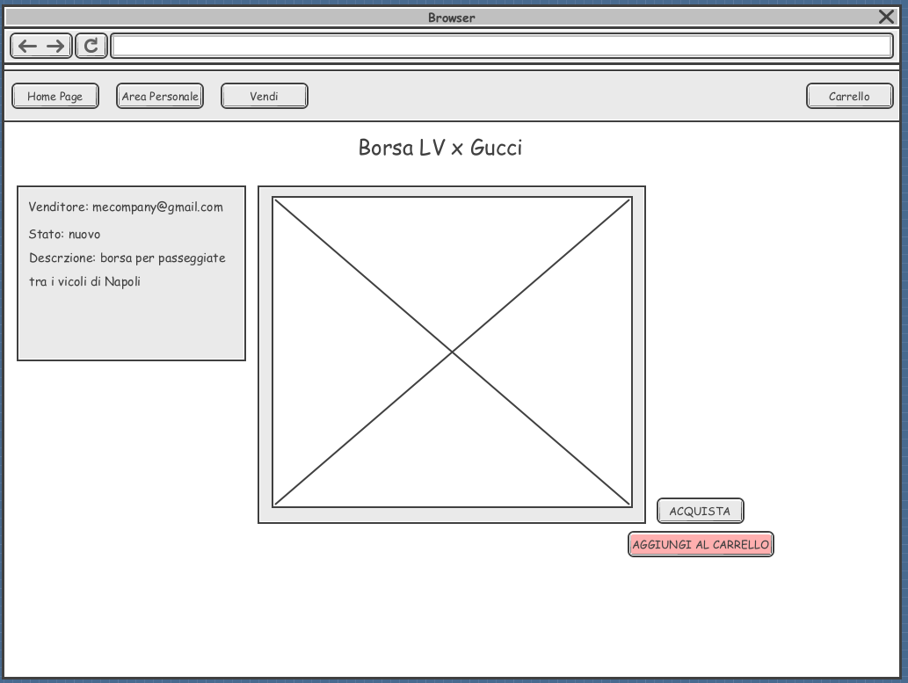

Sofia seleziona dalla barra di navigazione “Carrello”, e visualizza il suo prodotto all’interno con le seguenti informazioni: nome prodotto “BorsaLVxGucci”, e-mail venditore “mariorossi@gmail.com”, prezzo totale “150 euro” e quantità “1”. Sofia seleziona il bottone “Procedi all’ordine” e visualizza la sezione per la modalità di spedizione con precompilati i campi con nome “Sofia”, cognome “Rossi”, indirizzo “Via Nazionale 1, 84080, Salerno, SA”. A Sofia va bene usare l’indirizzo inserito in fase di registrazione, e seleziona il bottone “Avanti”. Visualizza poi la sezione per la modalità di pagamento con precompilati i campi con numero “4023 1111 2222 3333”, scadenza “31/12/2023” e CVV “123”.

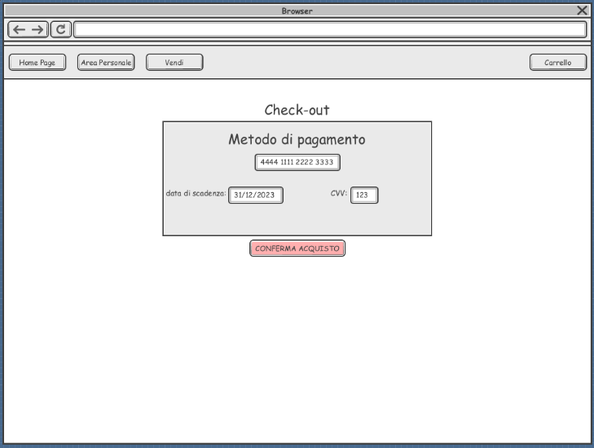

Sofia non cambia nulla e seleziona il bottone “Conferma Acquisto”. Visualizza infine il messaggio “Acquisto avvenuto con successo” e viene indirizzata alla lista degli ordini, in cui compare il prodotto appena acquistato “Borsa LVxGucci” con prezzo “150 euro”, e-mail venditore “mariorossi@gmail.com” e stato “In lavorazione…”.

**SC_1.1 Acquisto Prodotto con modifica alle informazioni personali (indirizzo di spedizione)**

Mario vuole acquistare una nuova felpa e decide di accedere alla piattaforma, e seleziona il bottone “Accedi”. Mario visualizza un campo e-mail, in cui inserisce “mariorossi@gmail.com”, e un campo “password”, in cui inserisce “Napoli123”, ed infine seleziona il bottone “Accedi”. Mario viene indirizzato alla homepage, e si ricorda di aver creato l’account prima del trasloco a Milano, decide, quindi, di voler prima modificare l’indirizzo di spedizione. Mario allora seleziona “Area Personale” dalla barra di navigazione e visualizza i dati inseriti in fase di registrazione.

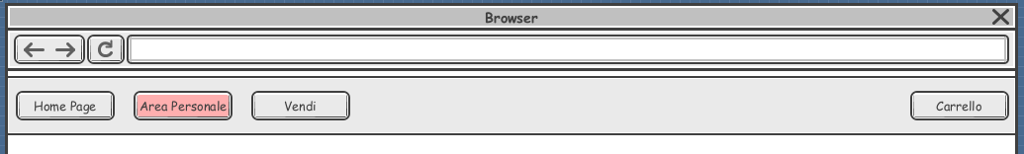

Visualizza i campi precompilati indirizzo “Via Genova 2, Firenze, 40234”. Mario allora modifica il campo indirizzo inserendo “Via Maradona 5, Milano, 10234”, seleziona il bottone “Salva modifiche” e visualizza il messaggio “Informazioni modificate con successo”. Viene successivamente ricaricata l’area personale.

**SC_2 Gestione Ordini**

Luigi ha acquistato sulla piattaforma il giorno precedente il videogioco “Elden Ring” e vuole controllare lo stato dell’ordine per ottenere il numero di tracking se è stato già spedito. Luigi entra nella piattaforma e non ha bisogno di eseguire l’accesso perché è ancora loggato da ieri. Luigi allora seleziona “Area Personale” e seleziona la sezione “Ordini”.

Luigi visualizza la lista degli ordini effettuati con inserito in una riga il prodotto con nome “Elden Ring ps4”, prezzo totale “40 euro”, e-mail venditore “luigiverdi@gmail.com” e stato “In spedizione…”. Luigi seleziona “Maggiori Informazioni” e visualizza una serie di informazioni: nome “Elden ring ps4”, prezzo totale “40 euro”, e-mail venditore “luigiverdi@gmail.com”, stato “In spedizione…”, data acquisto “11/10/2022”, quantità “1”, numero di tracking “BC345512412”, indirizzo di spedizione “Via Roma 1, Palermo, PA, 86123. Luigi copia il numero di tracking di cui aveva bisogno, ed esce alla piattaforma.

**SC_3 Gestione Ticket (Invio ticket)**

Lorenzo ha acquistato una felpa ma dopo una settimana non gli è ancora arrivata a casa. Decide quindi di mandare un ticket all’assistenza per chiedere spiegazioni sul suo ordine. Lorenzo entra nella piattaforma, seleziona “Accedi” ed inserisce nel campo dell’e-mail “lorenzorossi@gmail.com” e nel campo della password “Napoli123”. Infine, seleziona “Accedi” ed accede alla piattaforma come cliente. Lorenzo, dopo aver effettuato l’accesso, seleziona “Area Personale” nella barra di navigazione e seleziona la sezione “Ticket”.

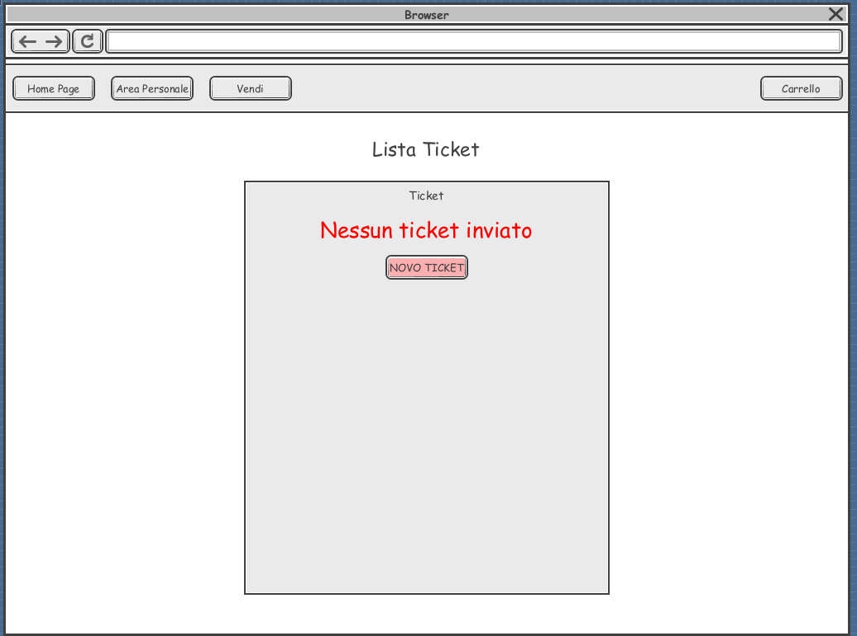

Lorenzo visualizza la sua lista dei ticket testo ma esce il messaggio “Nessun ticket inviato” poiché non ne aveva mai mandato uno prima. Seleziona “Nuovo ticket” e visualizza la pagina dedicata alla compilazione in cui sono presenti due campi: un campo “Oggetto” in cui scrive “Articolo non arrivato”, ed un campo “Testo” in cui scrive “Ho comprato una settimana fa una felpa con codice di tracking BH532613713 ma non è ancora arrivata e il sito dice che non è ancora stata spedita. Come posso procedere per un rimborso? Cordiali saluti, Lorenzo”.

Dopo aver compilato i due campi, Lorenzo seleziona “Invia ticket” e visualizza di nuovo la lista di ticket, in cui questa volta è presente in una riga il ticket appena mandato. Esso presenta come informazioni visibili numero di ticket “3457182”, stato “Aperto” e oggetto “Articolo non arrivato”.

**SC_3.1 Gestione Ticket (Risposta ticket)**

L’addetto al supporto Giovanni entra nella piattaforma per controllare se ci sono ticket attivi a cui rispondere. Giovanni non ha bisogno di effettuare l’accesso poiché risulta ancora loggato alla piattaforma. Giovanni seleziona quindi dalla barra di navigazione “Area Personale” e seleziona poi la sezione “Ticket”. Qui visualizza la lista di ticket con stato “Aperto”, e nota che il primo della lista è nuovo e ha come informazioni visibili numero di ticket “8234601”, stato “Aperto” e oggetto “Richiesta rimborso”. Giovanni quindi seleziona il ticket, e visualizza il testo del messaggio che dice “Salve, vorrei chiedere un rimborso per l’ordine di numero “45612783” poiché è stato un acquisto effettuato per errore. Cordiali saluti, Gigi.”. Giovanni però non può effettuare il rimborso al cliente Gigi poiché è passato più di un mese dall’acquisto come descritto nelle policy aziendali. Giovanni, perciò, scrive nella barra di testo per la risposta “Salve Gigi, purtroppo non è possibile chiedere un rimborso per ordini effettuati da più di 30 giorni. Può provare a chiedere al venditore se è disposto al rimborso. Cordiali saluti.” e seleziona “Invia”. Giovanni poi seleziona “Chiudi ticket” e lo stato passa da “Aperto” a “Chiuso”, e visualizza di nuovo la lista dei ticket, in cui non è più presente il ticket appena chiuso.

**SC_4 Vendita Prodotti (Caricamento di un prodotto)**

Gianluca decide di vendere sulla piattaforma il libro “10 piccoli indiani” di Agatha Christie poiché non gli è piaciuto e vuole rientrare dalla spesa. Gianluca entra nella piattaforma, seleziona “Login” ed inserisce nel campo dell’e-mail “gianluca576@gmail.com” e nel campo della password “Napoli123”. Infine, seleziona “Accedi” ed accede alla piattaforma come cliente. Gianluca seleziona dalla barra di navigazione “Vendi”.

Visualizza una lista di campi da compilare: un campo “Immagine”, dove poter caricare l’immagine per il prodotto, e in cui Gianluca carica la foto libro.jpg; un campo “Nome” in cui scrive “10 piccoli indiani di Agatha Christie”; un campo “Descrizione” in cui scrive “Vendo 10 piccoli indiani di Agatha Christie in ottimo stato”; un campo “Prezzo” in cui inserisce il valore “8.99 euro”; un campo “Categoria” in cui seleziona la categoria “Libri”; un campo “Condizioni” in cui seleziona “Ottime condizioni”; un campo “Quantità” in cui inserisce il valore “1”. Dopo aver compilato tutti i campi, Gianluca seleziona “Vendi” e visualizza il messaggio “Articolo correttamente messo in vendita”.

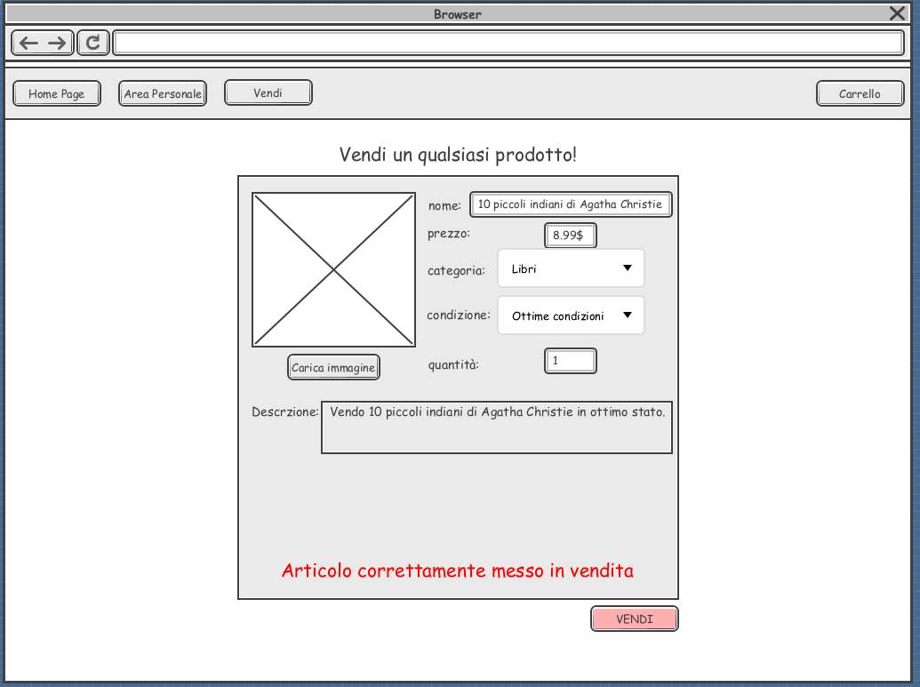Gianluca viene reindirizzato alla pagina di suoi articoli venduti, in cui compare come primo risultato il prodotto appena venduto. Le informazioni visibili per ogni prodotto sono “Nome”, “Prezzo totale”, “Data annuncio” e “Quantità”, Gianluca, quindi, chiude la piattaforma e deve solo attendere l’acquisto da parte di un cliente.

**SC_4 Vendita Prodotti (Aggiunta numero tracking)**

Veronica ha messo in vendita precedentemente un portachiavi del Milan e un cliente lo ha acquistato. Veronica, dunque, dopo aver spedito il prodotto con Poste Italiane e aver ricevuto il numero di tracking, ha fino a cinque giorni per poter modificare lo stato dell’articolo in vendita. Veronica, dunque, apre la piattaforma e non ha bisogno di effettuare l’accesso perché risulta già loggata dal sistema. Veronica seleziona dalla barra di navigazione “Area Personale” e seleziona la sezione “Prodotti venduti” in cui visualizza la lista degli articoli che ha venduto sulla piattaforma.

Il primo della lista ha come Nome “Portachiavi Milan”, Prezzo Totale “4.99 euro”, Data Annuncio “12/12/2022”, Stato spedizione “In lavorazione…” e Numero di Tracking è un campo vuoto con la funzionalità “Aggiungi numero di tracking”. Veronica seleziona tale funzionalità e visualizza un campo in cui inserire il numero di tracking, e scrive “BH21419931”. Infine, seleziona Conferma e visualizza il messaggio “Numero di tracking correttamente inserito”, e successivamente visualizza nuovamente la lista di articoli venduti in cui l’articolo modificato presenta correttamente il numero di tracking e Stato “In spedizione…”. Infine, Veronica chiude la piattaforma.

**SC_5 Gestione Prodotti (Modifica)**

Alessandro ha precedentemente messo in vendita una felpa ma non è riuscito a venderla dopo un mese dall’annuncio. Decide quindi di abbassare il prezzo in modo tale da renderlo più interessante per un cliente. Alessandro dunque entra nella piattaforma, seleziona “Accedi” ed inserisce nel campo dell’e-mail “alessandroverdi@gmail.com” e nel campo della password “Roma123”. Infine, seleziona “Accedi” ed accede alla piattaforma come cliente. Alessandro successivamente seleziona “Area Personale” dalla barra di navigazione, e seleziona la sezione “Prodotti in vendita”, in cui visualizza la lista degli articoli che ha messo in vendita sulla piattaforma. Il secondo risultato della lista è proprio la felpa che voleva modificare, con informazioni visibili quali Nome prodotto “Felpa LV”, Prezzo “150 euro”, Data Annuncio “11/11/2022” e Quantità “1”. Alessandro seleziona il comando “Modifica”, e visualizza i campi del prodotto già compilati.

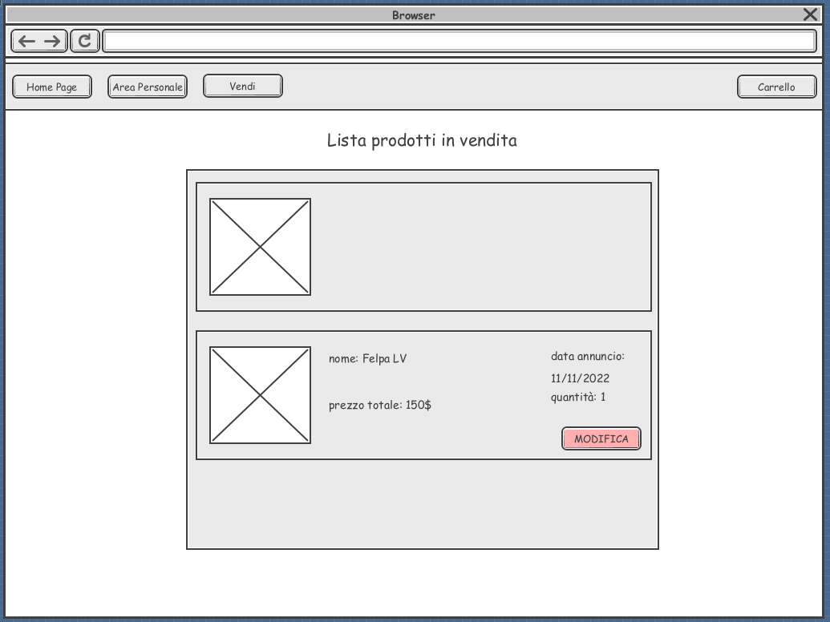

Alessandro, quindi, cancella il prezzo precedente dimenticandosi di inserire il nuovo prezzo e seleziona “Conferma”. Alessandro visualizza la notifica “Campo obbligatorio non compilato”, scrive come prezzo “100 euro” e seleziona nuovamente “Salva modifiche”. Questa volta visualizza il messaggio “Articolo correttamente modificato” e reindirizza di nuovo alla pagina degli articoli in vendita, in cui la felpa modificata ha come prezzo Totale “100 euro”. Alessandro soddisfatto, chiude la piattaforma.

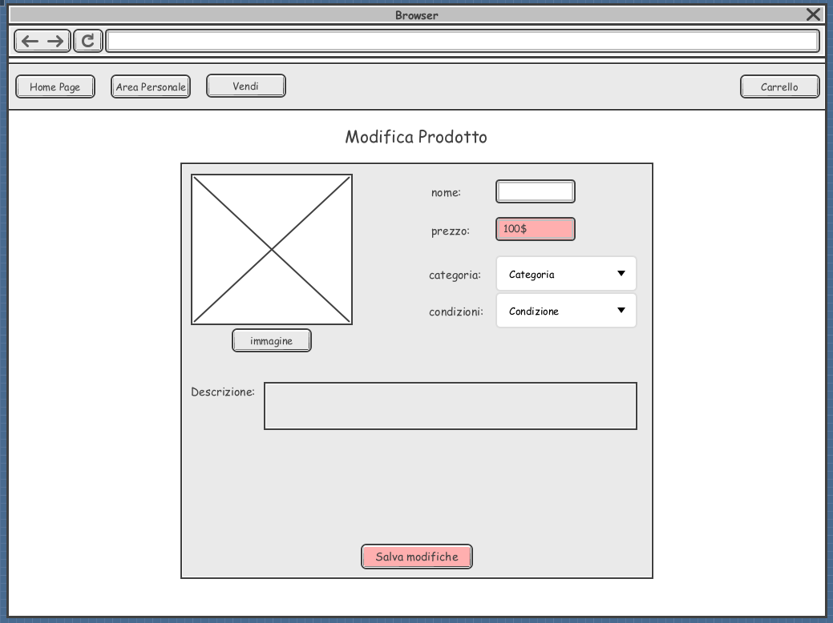

**SC_5 Gestione Prodotti (Eliminazione)**

Andrea ha precedentemente messo in vendita il videogioco “God of War Ragnarok” per PS5, ma decide di voler eliminare l’articolo dalla piattaforma perché non vuole più venderlo. Andrea, quindi, apre la piattaforma e non ha bisogno di accedere poiché secondo il sistema risulta già loggato. Andrea seleziona “Area Personale” dalla barra di navigazione e seleziona la sezione “Prodotti in vendita”. Andrea visualizza la lista degli articoli che ha messo in vendita sulla piattaforma, e il primo è proprio “God of War Ragnarok”. Andrea seleziona l’icona del cestino e visualizza il messaggio “Sicuro di voler eliminare l’articolo “God of War Ragnarok”?”. Andrea seleziona “Si”, visualizza il messaggio “Articolo correttamente eliminato” e visualizza nuovamente la lista degli articoli in vendita dove però non compare più “God of War Ragnarok”. Andrea, quindi, chiude la piattaforma soddisfatto.

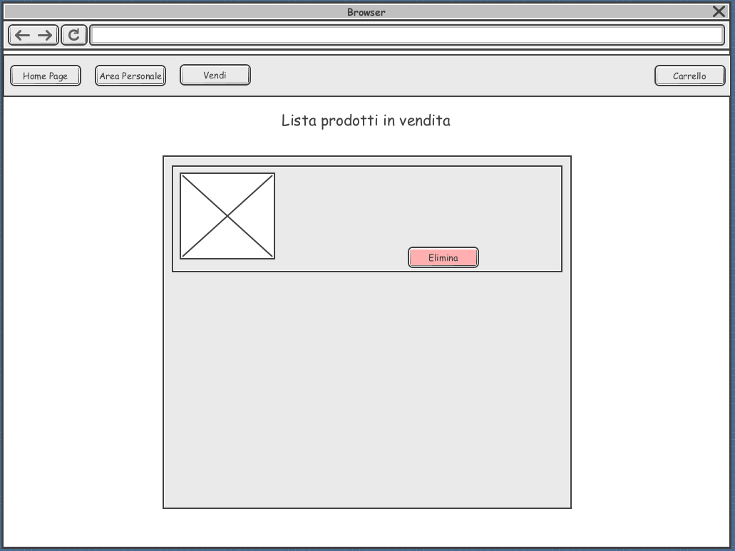

**SC_6 Gestione Prodotti Addetto al Catalogo**

L’addetto al catalogo Antonio vuole controllare il catalogo della piattaforma alla ricerca di prodotti che non rispettano le regole di BeHub. Antonio entra nella piattaforma e non ha bisogno di effettuare l’accesso perché è già loggato. Antonio seleziona dalla homepage la categoria “Libri” e visualizza la lista di prodotti di tale categoria. Scorrendo tra questi, nota un prodotto la cui immagine raffigura il videogioco “Minecraft” mentre il nome del prodotto è “Elden ring ps4”. Questa risulta essere una violazione del regolamento della piattaforma, ed Antonio seleziona l’icona del cestino in modo da eliminare il prodotto. Visualizza il messaggio “Sicuro di voler eliminare il prodotto “Elden ring ps4”?” e, dopo aver selezionato “Conferma”, visualizza il messaggio “Prodotto correttamente eliminato” e visualizza di nuovo la lista degli articoli della categoria “Libri”.

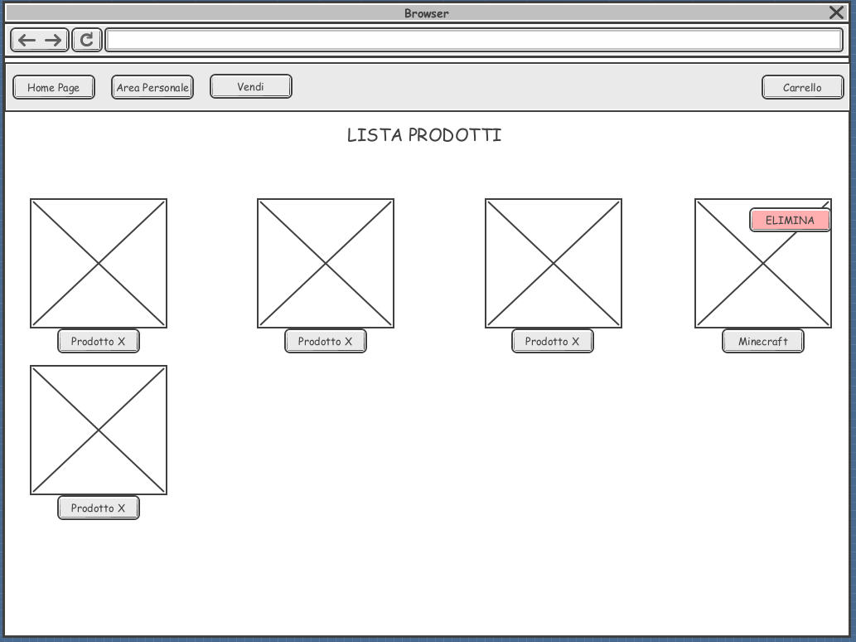

**SC_7 Visualizzazione informazioni Addetto al Supporto**

L’addetto al supporto Davide entra nella piattaforma e seleziona “Accedi” dalla barra di navigazione ed inserisce nel campo dell’e-mail “davidemilan@gmail.com” e nel campo della password “Milan123”. Infine, seleziona “Accedi” ed accede alla piattaforma come addetto al supporto. Seleziona poi dalla barra di navigazione “Area Personale” e seleziona la sezione “Ticket”, dove visualizza la lista di ticket con Stato “Aperto”, e seleziona il primo di essi con e-mail cliente “filippo2001@gmail.com”, Oggetto “Annullamento ordine” e Testo “Salve, il mio ordine del libro “Guida Galattica per Autostoppisti” non è ancora arrivato dopo più di una settimana di attesa, e vorrei annullare l’ordine. Grazie in anticipo”. Davide seleziona allora “Supporto” dalla barra di navigazione.

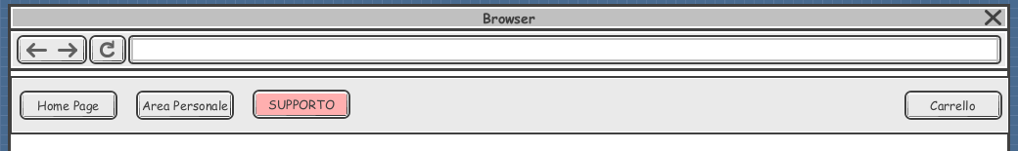

Visualizza un campo da compilare con l’e-mail di un cliente, e scrive qui “filippo2011@gmail.com”, e seleziona “Ordini cliente”. Infine, Davide seleziona “Conferma”, ma visualizza il messaggio “Nessun cliente registrato con l’e-mail inserita” poiché ha inserito l’e-mail sbagliata. Davide allora corregge inserendo “filippo2001@gmail.com” nel campo e-mail, e seleziona di nuovo “Conferma”.

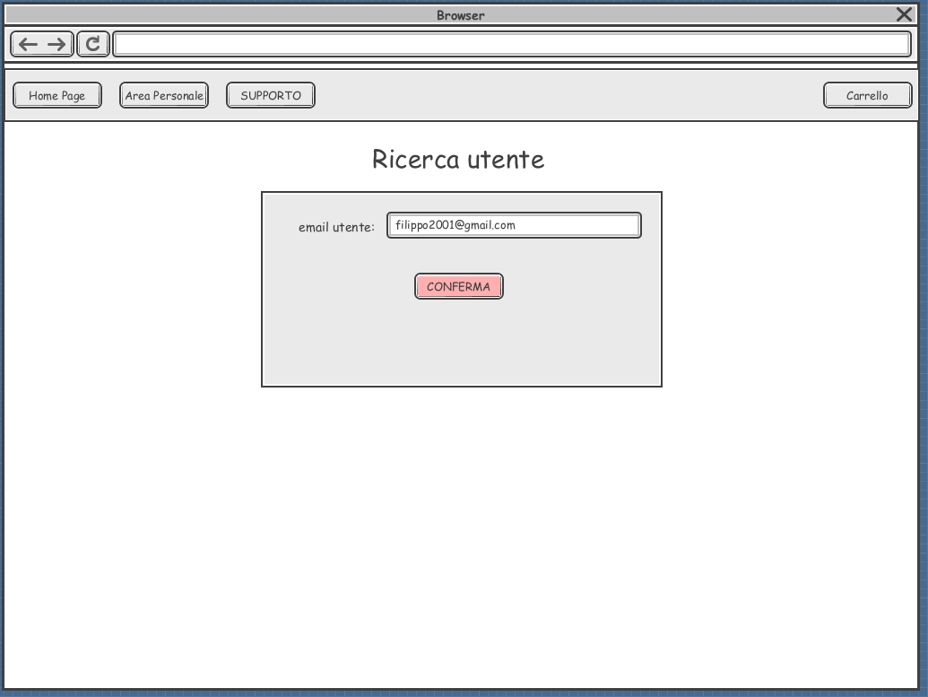

Davide visualizza questa volta la lista degli ordini di Filippo, e nota che il terzo prodotto della lista è proprio il libro di Nome “Guida Galattica per Autostoppisti”, Prezzo Totale “20 euro”, Data Annuncio “11/11/2022”, Stato “In spedizione…”, Quantità “1”, E-mail venditore “mariorossi@gmail.com”, Numero di Tracking “BH16451721”. Davide seleziona l’icona del cestino e visualizza il messaggio “Sei sicuro di voler cancellare l’ordine?”. Davide seleziona “Conferma”, visualizza il messaggio “Ordine cancellato correttamente” e visualizza la lista degli ordini di Filippo con l’ordine appena cancellato mancante.

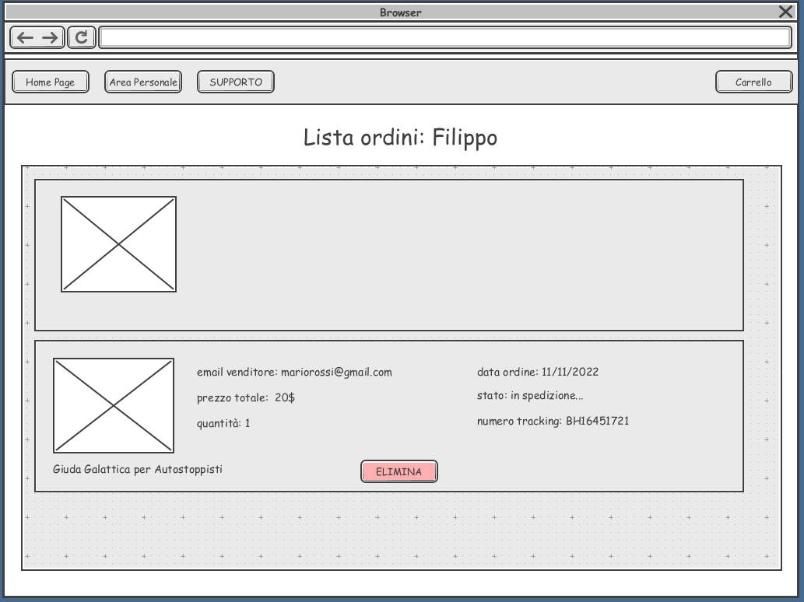

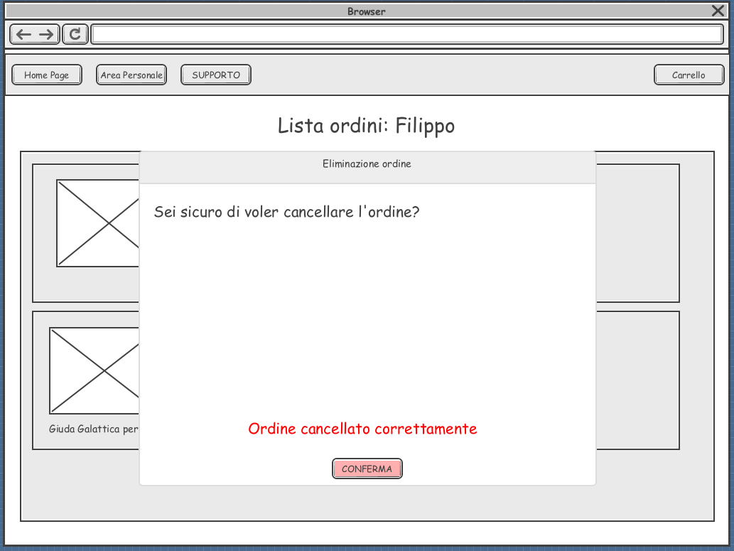

Davide allora seleziona nuovamente dalla barra di navigazione “Area Personale” e seleziona poi la sezione “Ticket”. Qui visualizza di nuovo la lista di ticket con Stato “Aperto”, e seleziona il ticket del cliente Filippo. Davide poi scrive nella barra di testo per la risposta “Salve Filippo, ho correttamente annullato l’ordine relativo al libro “Guida Galattica per Autostoppisti” e arriverà entro cinque giorni lavorativi il rimborso. Cordiali saluti.” e seleziona “Invia”. Davide seleziona infine “Chiudi ticket” e lo stato passa da “Aperto” a “Chiuso”, e visualizza di nuovo la lista dei ticket di Filippo.

* + 1. Modello dei casi d’uso

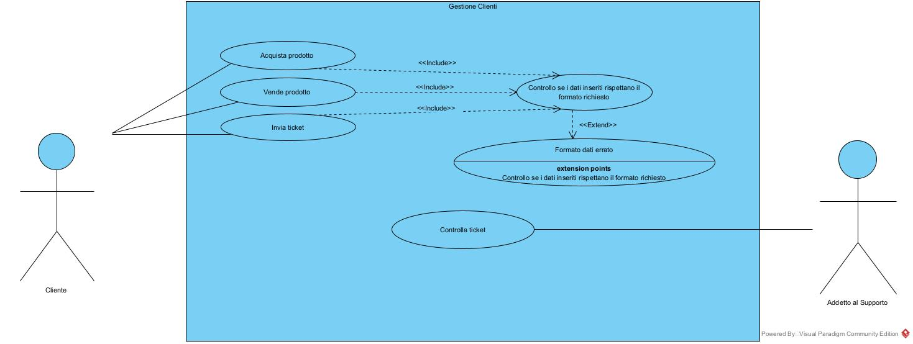

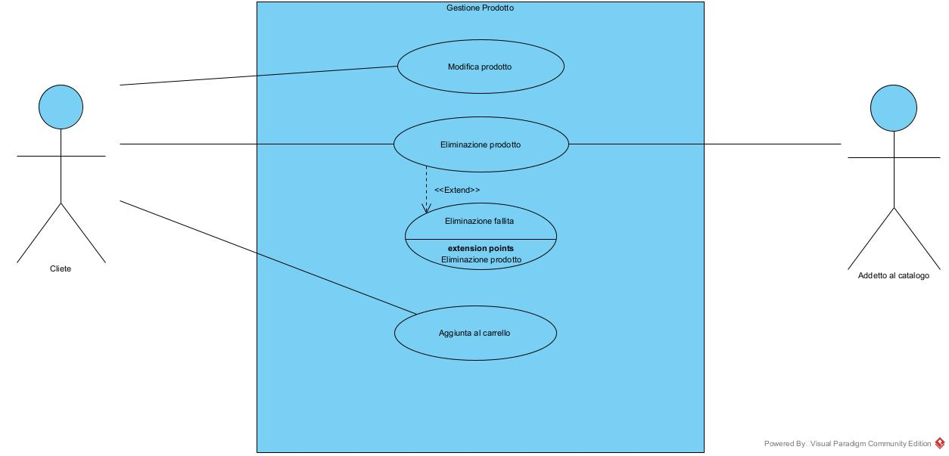

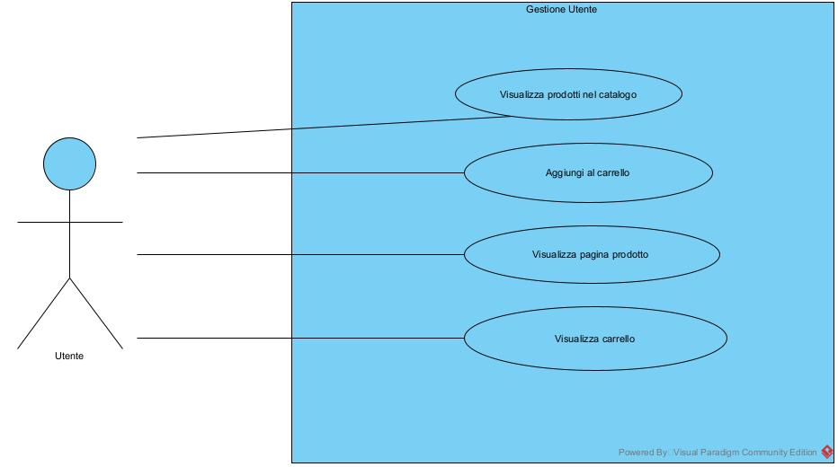

**UC_1: Registrazione**

**Attore:** Utente Non Registrato

**Entry Condition:** L’utente deve trovarsi sulla pagina dedicata alla registrazione

**Flusso Eventi Principale:**

1. Utente: Inserisce i dati necessari per la registrazione (nome, cognome, e-mail, password, data di nascita, città, paese, CAP, provincia, indirizzo, cellulare, numero di carta, scadenza, CVV);
2. Utente: Clicca il pulsante “Conferma”;
3. Sistema: Controlla che i dati inseriti rispettino i formati desiderati;
4. Sistema: Controlla che la mail inserita non sia già stata usata;
5. Sistema: Aggiunge il nuovo utente al database;
6. Sistema: Reindirizza l’utente alla pagina di login;

**Exit Condition:** L’utente si trova nella home page, è autenticato ed è stato registrato sulla piattaforma.

**Flusso Di Eventi Alternativi/Eccezioni:**

* Se nel punto 2 il sistema rileva campi non formati in modo giusto, verrà mostrata nuovamente la schermata di registrazione contenente tutti i campi precedentemente compilati evidenziando con un messaggio di errore i campi scorretti.
* Se al punto 3 il sistema rileva che l’e-mail è già stata utilizzata, si ripresenterà la schermata di registrazione contenente tutti i campi precedentemente compilati evidenziando con un messaggio di errore il campo e-mail (“e-mail già utilizzata”).

**Tabella Formati e Messaggi d’errore**

|  |  |  |
| --- | --- | --- |
|  | Formati Richiesti | Messaggio d’errore |
| Nome e Cognome | Solo lettere dell’alfabeto | “Inserire nome o cognome senza caratteri speciali” |
| E-mail | y@y con y come stringa | “Indirizzo mail non valide” |
| Password | Deve contenere un minimo di 8 caratteri, numeri compresi | “La password deve contenere almeno 8 caratteri di cui almeno uno numeri” |

**UC_2: Login**

**Attore:** Utente Registrato

**Entry Condition:** L’utente deve essersi già registrato alla piattaforma (include UC_1) e trovarsi sulla pagina dedicata al login

**Flusso Eventi Principale:**

1. Utente: Inserisce e-mail e password;
2. Utente: Clicca il pulsante “Accedi” e quindi prova l’accesso;
3. Sistema: Controlla che la mail e la password inserite siano corrette;
4. Sistema: Indirizza l’utente alla home page;

**Exit Condition:** L’utente si trova nella home page.

**Flusso Di Eventi Alternativi/Eccezioni:**

* Se nel punto 3 il sistema non riconosce la mail o la password, mostrerà un messaggio di errore (“e-mail o password errati”) che chiede all’utente di registrarsi prima di provare a fare il login.

**UC_3: Visualizzazione Prodotti per Categoria**

**Attore:** Utente Registrato

**Entry Condition:** L’utente deve trovarsi sulla pagina principale del sito

**Flusso Eventi Principale:**

1. Utente: Sceglie la categoria dei prodotti che vuole visualizzare dalla home page;
2. Sistema: Indirizza l’utente alla pagina dei prodotti scelti per quella categoria;
3. Utente: Visualizza l’elenco dei prodotti;

**Exit Condition:** L’utente visualizza la pagina dei prodotti della categoria scelta.

**UC_4: Visualizzazione Dettagli Prodotto**

**Attore:** Utente Registrato

**Entry Condition:** L’utente ha selezionato un prodotto dall’elenco

**Flusso Eventi Principale:**

1. Utente: Clicca sul pulsante “Dettagli” presente su ogni prodotto;
2. Sistema: Indirizza l’utente ad una pagina che mostra i dettagli di quel prodotto;
3. Utente: Visualizza i dettagli del prodotto;

**Exit Condition:** L’utente ha visualizzato correttamente i dati che desiderava.

**UC_5: Inserimento Prodotto Nel Carrello**

**Attore:** Cliente

**Entry Condition:** Il cliente deve aver fatto il login (include UC_2) e trovarsi sulla pagina dei prodotti

**Flusso Eventi Principale:**

1. Cliente: Clicca sul pulsante “Aggiungi al Carrello” disponibile per ogni prodotto;
2. Sistema: Aggiunge il prodotto selezionato al carrello;
3. Sistema: Mostra al cliente il seguente messaggio: “Articolo aggiunto con successo al carrello”;

**Exit Condition:** Il cliente visualizza il messaggio.

**UC_6: Visualizzazione Carrello**

**Attore:** Cliente

**Entry Condition:** Il cliente deve aver effettuato il login (include UC_2) e trovarsi sulla home page

**Flusso Eventi Principale:**

1. Cliente: Clicca sull’icona del carrello presente sul navigation bar;
2. Sistema: Indirizza il cliente alla pagina del carrello
3. Cliente: Visualizza il carrello e tutti i prodotti che ha aggiunto al suo interno con i seguenti dati: nome prodotto, e-mail venditore, quantità, prezzo totale;

**Exit Condition:** Il cliente si trova nel carrello.

**Flusso Di Eventi Alternativi/Eccezioni:**

* Se in passato il cliente non aveva aggiunto prodotti al carrello, allora, arrivati al punto 3 il carrello risulterà vuoto

**UC_7: Modifica Profilo**

**Attore:** Cliente

**Entry Condition:** Il cliente deve aver fatto il login (include UC_2) e trovarsi sulla home page

**Flusso Eventi Principale:**

1. Cliente: Modifica le informazioni che desidera nel form;
2. Cliente: Clicca sul pulsante “Salva Modifiche”;
3. Sistema: Controlli che le modifiche rispettino i formati richiesti;
4. Sistema: Aggiorna i dati;
5. Sistema: Ricarica la pagina dell’area personale con i dati aggiornati;
6. Sistema: Mostra messaggio al cliente:” Informazioni modificate con successo”;

**Exit Condition:** Il cliente si trova nella sua area personale e visualizza le modifiche fatte.

**Flusso Di Eventi Alternativi/Eccezioni:**

* Se il cliente lascia dei campi vuoti il sistema mostrerà un messaggio di errore nel quale chiederà all’utente di compilarli

**UC_8: Invio Ticket**

**Attore:** Cliente

**Entry Condition:** Il cliente deve aver fatto l’accesso (include UC_2) alla piattaforma e trovarsi nell’area personale

**Flusso Eventi Principale:**

1. Cliente: Clicca sul pulsante “Lista Ticket”;
2. Sistema: Indirizza il cliente sulla pagina dei ticket inviati;
3. Cliente: Clicca sul pulsante “Invia Ticket”;
4. Sistema: Indirizza il cliente su una pagina per la compilazione del ticket;
5. Cliente: Inserisce i dati richiesti (Oggetto della richiesta e Descrizione del problema);
6. Sistema: Invia il ticket all’addetto al supporto;
7. Sistema: Indirizza il cliente alla pagina dedicata ai ticket inviati;

**Exit Condition:** Il cliente si trova nella pagina dei ticket e visualizza quelli inviati.

**UC_9: Vendita Prodotto**

**Attore:** Cliente

**Entry Condition:** Il cliente deve aver fatto il login (include UC_2) e trovarsi sulla pagina principale

**Flusso Eventi Principale:**

1. Cliente: Clicca il pulsante “Vendi”;
2. Sistema: Indirizza il cliente a una pagina dove dovrà inserire le informazioni riguardanti il prodotto che vuole vendere;
3. Cliente: Inserisce le informazioni richieste: immagine prodotto, nome prodotto, quantità, prezzo, condizioni del prodotto, categoria del prodotto e breve descrizione;
4. Sistema: Carica il prodotto sul catalogo;
5. Sistema: Indirizza il cliente alla pagina dei prodotti venduti;
6. Sistema: Mostra il cliente il seguente messaggio:” Articolo correttamente messo in vendita”;

**Exit Condition:** Il cliente si trova nella pagina dei prodotti venduti e visualizza il prodotto appena inserito.

**Flusso Di Eventi Alternativi/Eccezioni:**

* Se nel punto 3 il cliente non compila i campi obbligatori il sistema manderà un messaggio di errore (“Compilare i campi obbligatori”)

**UC_10: Modifica Stato Ordine**

**Attore:** Cliente

**Entry Condition:** Il cliente deve aver fatto l’accesso (include UC_2) alla piattaforma e trovarsi sulla sua area personale

**Flusso Eventi Principale:**

1. Cliente: Clicca il pulsante “Prodotti venduta”;
2. Sistema: Indirizza il cliente alla pagina dei prodotti venduti e mostra nome prodotto, prezzo totale, data annuncio, stato spedizione e numero tracking;
3. Cliente: Inserisce il numero di tracking;
4. Sistema: Aggiorna la pagina dei prodotti venduti mostrandone lo stato aggiornato

**Exit Condition:** Il cliente si trova nella pagina dei prodotti venduti e lo stato è stato aggiornato.

**UC_11: Modifica Prodotto**

**Attore:** Cliente

**Entry Condition:** Il cliente deve aver effettuato il login (include UC_2) e trovarsi sulla sua area personale

**Flusso Eventi Principale:**

1. Cliente: Clicca sul comando “Prodotti in vendita”;
2. Sistema: Indirizza il cliente alla pagina dei prodotti che quest’ultimo ha messo in vendita sulla piattaforma;
3. Cliente: Clicca sul comando “Modifica” del prodotto desiderato;
4. Sistema: Indirizza il cliente ad una pagina che gli permette di aggiornare le informazioni del prodotto;
5. Cliente: Modifica le informazioni e clicca sul comando “Salva Modifiche”;
6. Sistema: Aggiorna le informazioni;
7. Sistema: Mostra il seguente messaggio all’utente:” Articolo correttamente modificato”;
8. Sistema: Indirizza il cliente alla pagina dei prodotti venduti;
9. Cliente: Visualizza i propri prodotti venduti con le informazioni aggiornate;

**Exit Condition:** Il cliente si trova nella pagina dei prodotti venduti.

**UC_12: Elimina Prodotto**

**Attore:** Cliente

**Entry Condition:** Il cliente deve aver fatto il login (include UC_2 ed UC_9) e trovarsi sulla pagina dei prodotti in vendita e averne caricato almeno uno

**Flusso Eventi Principale:**

1. Cliente: Clicca il pulsante “Elimina”;
2. Sistema: Mostra al cliente il messaggio:” Prodotto eliminato con successo” ed indirizza il cliente alla pagina dei prodotti in vendita;

**Exit Condition:** Il cliente si trova nella pagina dei prodotti venduti e non visualizza più il prodotto che voleva eliminare.

**UC_13: Acquista Prodotto**

**Attore:** Cliente

**Entry Condition:** Il cliente deve aver fatto il login (include UC_2) e trovarsi sulla pagina principale

**Flusso Eventi Principale:**

1. Cliente: Sceglie la categoria desiderata;
2. Sistema: Indirizza il cliente a una pagina dove avrà visione dei prodotti etichettati con la categoria scelta;
3. Cliente: Clicca sul comando “Acquista Ora”;
4. Sistema: Mostra al cliente dei campi precompilati con il suo indirizzo di spedizione e gli permette la modifica;
5. Cliente: Procede con l’indirizzo di default;
6. Sistema: Mostra altri campi precompilati con le informazioni riguardanti il metodo di pagamento;
7. Cliente: Procede selezionando il comando “Conferma Acquisto”
8. Sistema: Mostra al cliente il messaggio: “Acquisto avvenuto con successo”;
9. Sistema: Indirizza il cliente alla pagina degli ordini effettuati;

**Exit Condition:** Il cliente si trova nella pagina degli ordini effettuati e visualizza l’ordine appena effettuato.

**UC_14: Visualizzazione Ordini**

**Attore:** Cliente

**Entry Condition:** Il cliente deve aver fatto il login (include UC_2 ed UC_13), trovarsi nella sua area personale ed aver effettuato almeno un ordine

**Flusso Eventi Principale:**

1. Cliente: Clicca il pulsante “Ordini effettuati”;
2. Sistema: Indirizza il cliente alla pagina degli ordini;

**Exit Condition:** Il cliente si trova nella pagina degli ordini effettuati e li visualizza.

**UC_15: Visualizzazione Utenti**

**Attore:** Addetto al Supporto

**Entry Condition:** L’addetto deve aver fatto il login (include UC_2) e trovarsi nella sua area personale

**Flusso Eventi Principale:**

1. Addetto: Clicca il pulsante “Supporto”;
2. Sistema: Indirizza l’utente a una pagina dove dovrà inserire e-mail del cliente;
3. Addetto: Inserisce l’e-mail del cliente e seleziona” Conferma”;
4. Sistema: Mostra all’addetto una pagina con tutti gli ordini effettuati da quel cliente;

**Exit Condition:** L’addetto visualizza l’utente e tutti gli ordini che ha effettuati.

**Flusso Di Eventi Alternativi/Eccezioni:**

* Se nel punto 4 l’addetto inserisce un’e-mail errata il sistema mostrerà il seguente messaggio d’errore: “Nessun cliente registrato con l’e-mail inserita”

**UC_16: Eliminazione Prodotti In Vendita**

**Attore:** Addetto al Catalogo

**Entry Condition:** L’addetto deve aver fatto il login (include UC_2) e trovarsi nella pagina principale

**Flusso Eventi Principale:**

1. Addetto: Seleziona una delle diverse categorie;
2. Sistema: Indirizza l’addetto a una pagina che mostra la lista di prodotti di quella categoria con la possibilità di eliminare ciascuno di essi;
3. Addetto: Selezione l’icona del cestino per eliminare il prodotto;
4. Sistema: Mostra all’addetto un messaggio che gli chiede di confermare la sua scelta;
5. Addetto: Clicca sul pulsante “Conferma”;
6. Sistema: Mostra all’addetto il seguente messaggio:” Prodotto eliminato correttamente”;

**Exit Condition:** L’addetto visualizza la lista degli articoli.

**UC_17: Logout**

**Attore:** Utente Registrato

**Entry Condition:** L’utente deve aver fatto il login (include UC_2) e trovarsi nella pagina principale

**Flusso Eventi Principale:**

1. Utente: Seleziona l’icona del logout sulla navigation bar;
2. Sistema: Indirizza l’addetto alla pagina principale come utente non registrato;

**Exit Condition:** L’utente ha effettuato il logout e visualizza la pagina principale come utente non registrato.

* + 1. Modello ad oggetti

Dizionario dei dati

|  |  |  |
| --- | --- | --- |
| **Nome** | **Tipo** | **Descrizione** |
| Prodotto | Entity | Un generico prodotto |
| Ordine | Entity | Un insieme di prodotti acquistati da un cliente |
| Utente | Entity | Un generico utente |
| Ticket | Entity | Una richiesta di supporto da parte dell’utente |
| Cliente | Entity | Un generico cliente che può sia vendere che acquistare prodotti |
| Addetto al Supporto | Entity | Un generico addetto al supporto clienti |
| Addetto al Catalogo | Entity | Un generico addetto alla gestione del catalogo |
| Carrello | Entity | Una lista di prodotti da acquistare |
| Registrazione Form Boundary | Boundary | Form che il sistema mostra all’utente per effettuare la registrazione |
| HomePage Boundary | Boundary | Interfaccia principale nella quale il cliente o utente effettua le varie operazioni |
| Registrazione Button | Boundary | Il pulsante che il sistema mostra all’utente per effettuare la registrazione |
| Login Form Boundary | Boundary | Form che il sistema mostra all’utente per effettuare l’autenticazione |
| Login Button | Boundary | Pulsante mostrato dal sistema che permette all’utente di accedere al proprio account |
| Categorie Boundary | Boundary | Interfaccia sotto la quale vengono identificati i vari prodotti |
| Catalogo Boundary | Boundary | Interfaccia che mostra tutti i prodotti in vendita sulla piattaforma |
| Pagina Prodotto Boundary | Boundary | Pagina che mostra all’utente in dettaglio le informazioni di un determinato prodotto |
| Pagina Prodotto Button | Boundary | Pulsante che il sistema mostra all’utente per permettergli di accedere alla pagina del prodotto |
| Aggiungi al Carrello Button | Boundary | Pulsante che permette di aggiungere prodotti al carrello di un utente |
| Carrello Boundary | Boundary | Interfaccia che presenta i vari prodotti che l’utente desidera acquistare in futuro |
| Aggiunta al Carrello Notifica | Boundary | Notifica che il sistema invia all’utente dopo aver aggiunto un prodotto al carrello |
| Area Personale Boundary | Boundary | Interfaccia che il sistema mostra all’utente con le varie informazioni anagrafiche e di accesso |
| Area Personale Button | Boundary | Pulsante che il sistema mostra al cliente per portarlo alla propria area personale |
| Informazioni Modificate Notifica | Boundary | Notifica che il sistema mostra all’utente dopo aver modificato le informazioni nell’area personale |
| Navigation Bar Boundary | Boundary | Interfaccia che il sistema mostra al cliente per permettergli di navigare nel sito |
| Invia Ticket Button | Boundary | Pulsante che porta il cliente alla pagina di compilazione di un ticket per il supporto |
| Ticket Form Boundary | Boundary | Form che il sistema mostra al cliente per la compilazione ed invio di un ticket |
| Pagina Ticket Boundary | Boundary | Pagina che il sistema mostra all’utente con i vari ticket inoltrati ed i loro stati |
| Vendi Prodotto Button | Boundary | Prodotto che il sistema mostra all’utente per permettergli di vendere un prodotto |
| Vendita Form | Boundary | Form che il sistema mostra al cliente permettendogli di inserire i dati relativi il prodotto da vendere |
| Articolo Messo in Vendita Notifica | Boundary | Notifica mostrata dal sistema al cliente quando quest’ultimo vende un prodotto |
| Pagina Prodotti Venduti Boundary | Boundary | Pagina mostrata dal sistema al cliente che presenta i vari prodotti venduti in passato |
| Prodotti in Vendita Boundary | Boundary | Pagina mostrata dal sistema al cliente che presenta i vari prodotti attualmente ancora in vendita |
| Modifica Prodotto Form | Boundary | Form mostrata dal sistema al cliente per permettergli di modificare i dati di un relativo prodotto che ha precedentemente messo in vendita |
| Articolo Modificato Notifica | Boundary | Notifica mostrata dal sistema al cliente per informarlo sull’andamento della modifica effettuata al prodotto |
| Elimina Prodotto Button | Boundary | Pulsante mostrato dal sistema al cliente ed all’addetto al catalogo che permette di eliminare un prodotto dal catalogo |
| Prodotto Eliminato Notifica | Boundary | Notifica che il sistema mostra al cliente e all’addetto al catalogo per informarli sull’andamento dell’eliminazione di un prodotto |
| Acquista Prodotto Button | Boundary | Pulsante che permette al cliente l’acquisto di un prodotto |
| Acquisto Boundary | Boundary | Interfaccia che il sistema mostra al cliente per acquistare un prodotto |
| Acquistato con Successo Notifica | Boundary | Notifica che il sistema mostra all’utente per informarlo sull’andamento dell’acquisto |
| Ordine Boundary | Boundary | Interfaccia che mostra al cliente un ordine effettuato |
| Ordini Effettuati Boundary | Boundary | Pagina mostrata dal sistema al cliente che presenta tutti gli ordini effettuati in passato |
| Ordini Effettuati Button | Boundary | Pulsante che il sistema mostra al cliente per indirizzarlo alla pagina degli ordini effettuati in passato |
| Supporto Button | Boundary | Pulsante che il sistema mostra all’addetto al supporto per permettergli di visualizzare i vari tickets dei vari utenti |
| Supporto Boundary | Boundary | Interfaccia mostrata dal sistema all’addetto al supporto che presenta i vari tickets dei vari utenti |
| Logout Button | Boundary | Pulsante che il sistema mostra ai clienti e agli addetti al catalogo ed al supporto per effettuare il logout dalla piattaforma |
| Home Page Control | Control | Gestisce le funzioni dell’homepage quali la scelta del catalogo |
| Registrazione Control | Control | Gestisce la registrazione dell’utente alla piattaforma |
| Login Control | Control | Gestisce il login permettendo l’autenticazione all’interno della piattaforma tramite la creazione di un LoginForm che viene mostrato all’utente |
| Prodotto Control | Control | Gestisce le operazioni sui prodotti come la modifica e l’eliminazione dalla piattaforma |
| Area Personale Control | Control | Gestisce le operazioni di modifica delle informazioni personali |
| Carrello Control | Control | Gestisce le operazioni effettuate sul carrello |
| Vendita Control | Control | Gestisce l’immissione di un nuovo prodotto all’interno del catalogo della piattaforma |
| Acquisto Control | Control | Gestisce l’acquisto di un prodotto da parte dell’utente e l’inserimento nella lista di ordini |
| Ordine Control | Control | Gestisce le operazioni sulla lista di ordini dell’utente |
| Catalogo Control | Control | Gestisce la visualizzazione dei prodotti disponibili nel catalogo |
| Utente Manager | Control | Fornisce i metodi per la gestione dell’utente |
| Prodotto Manager | Control | Fornisce i metodi per la gestione dei prodotti |
| Prodotti in Vendita Control | Control | Gestisce l’ottenimento delle informazioni sui prodotti in vendita dell’utente e il tracking |
| Ordine Manager | Control | Fornisce i metodi per la gestione degli ordini dell’utente |
| Supporto Control | Control | Gestisce le operazioni dell’addetto al supporto |
| Navigation Bar Control | Control | Gestisce le funzionalità della barra di navigazione |
| Ticket Manager | Control | Fornisce i metodi per la gestione dei ticket |
| Ticket Control | Control | Gestisce le operazioni effettuati sui ticket come l’immissione e il cambiamento di stato |
| API Pagamento | Control | Libreria che gestisce il pagamento sulla piattaforma |

Diagramma delle classi

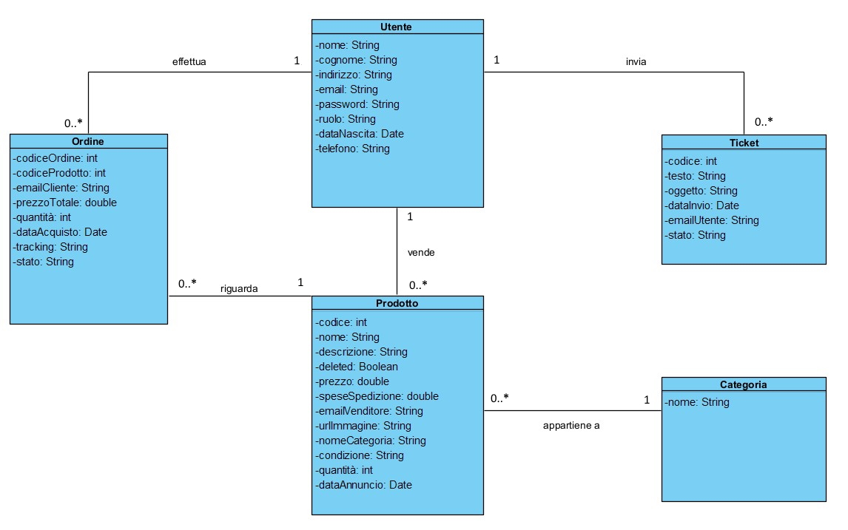

* + 1. Modello dinamico

Activity Diagrams

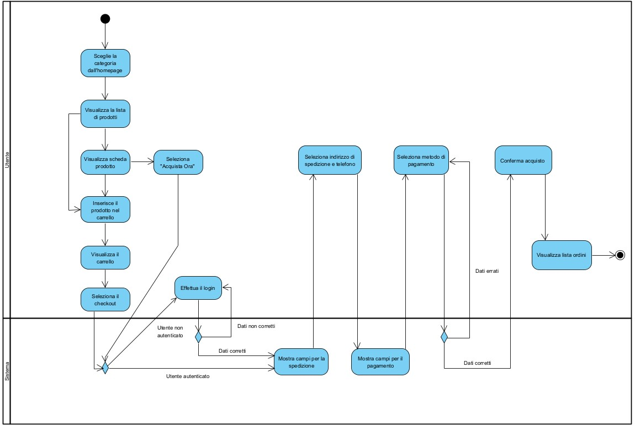Funzionalità Acquisto:

Funzionalità Vendita:

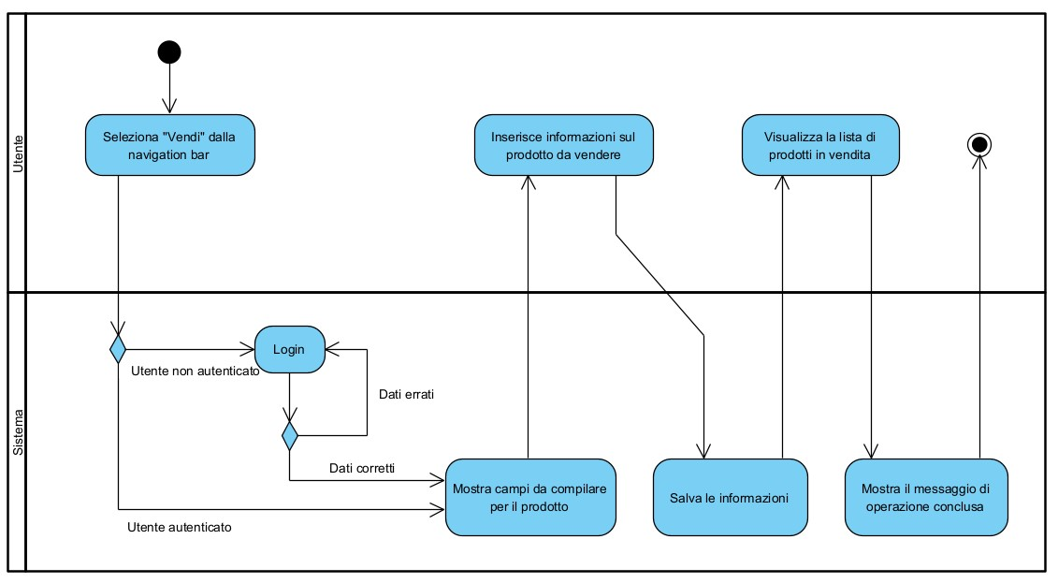

Funzionalità Invio Ticket:

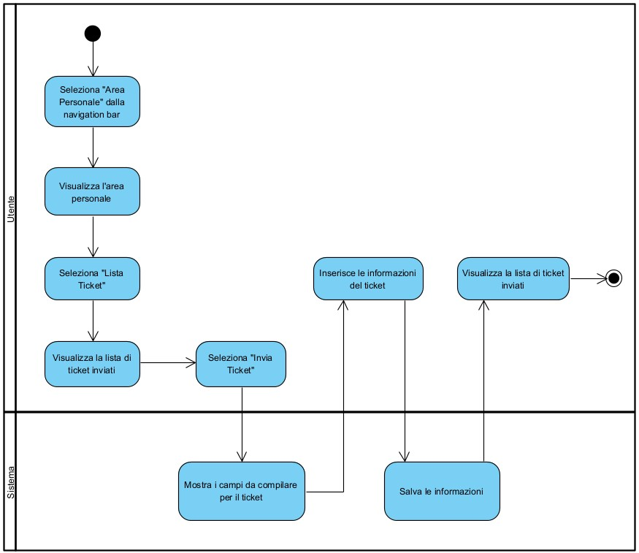

Sequence Diagrams

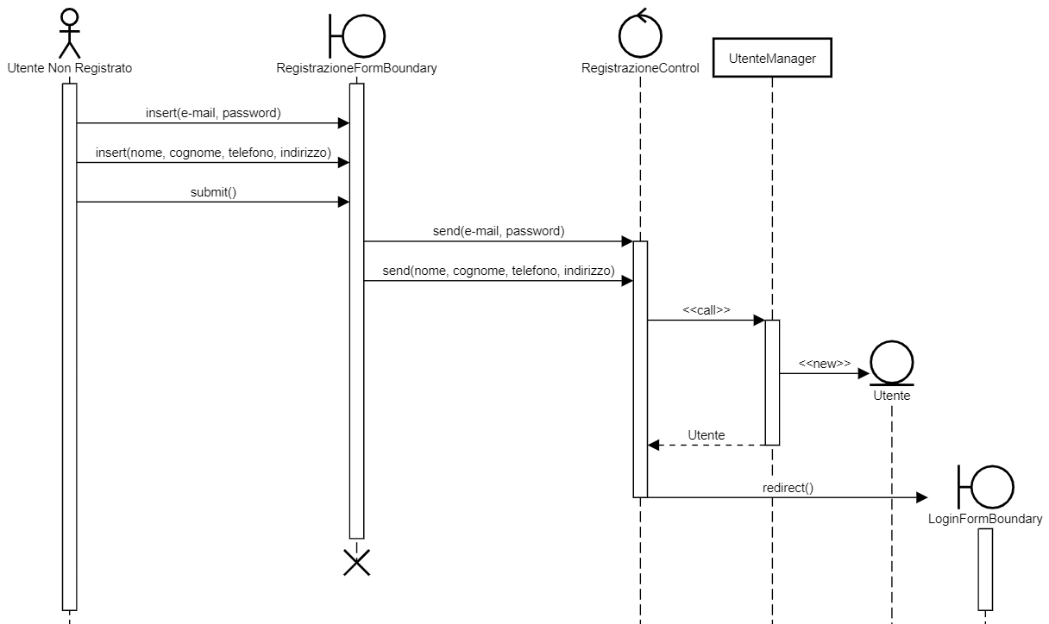SD_UC_1 Registrazione

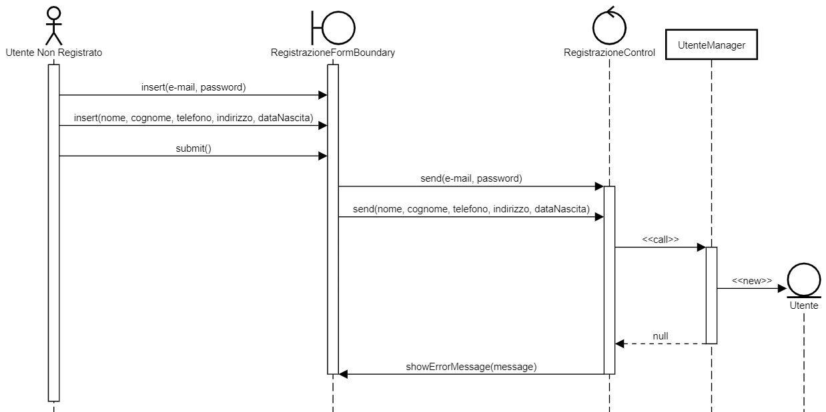SD_UC_1.1 Registrazione

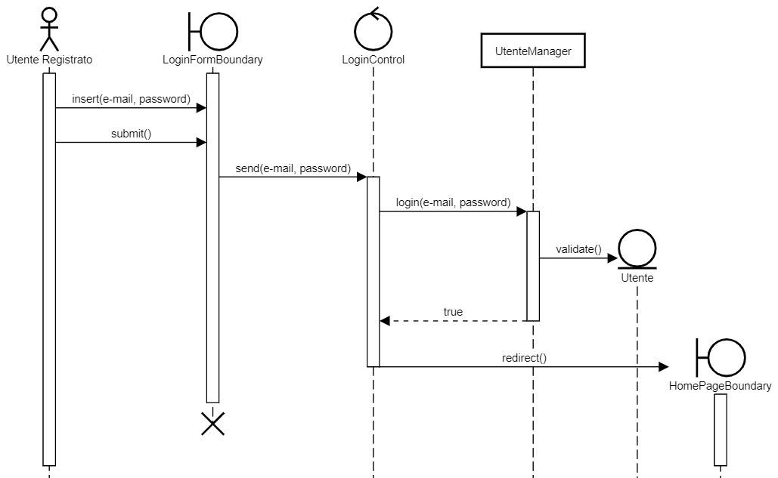SD_UC_2 Login

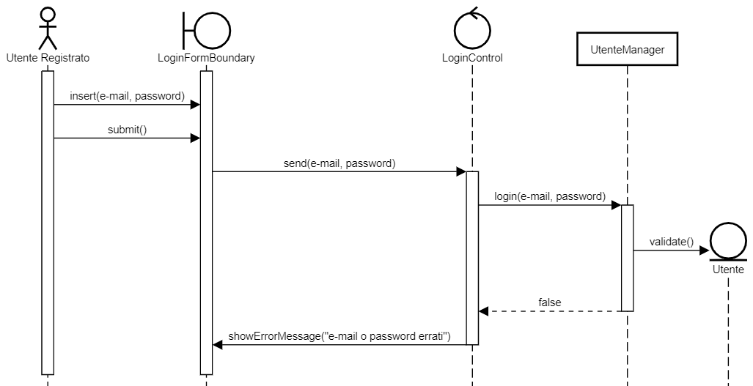SD_UC_2.1 Login

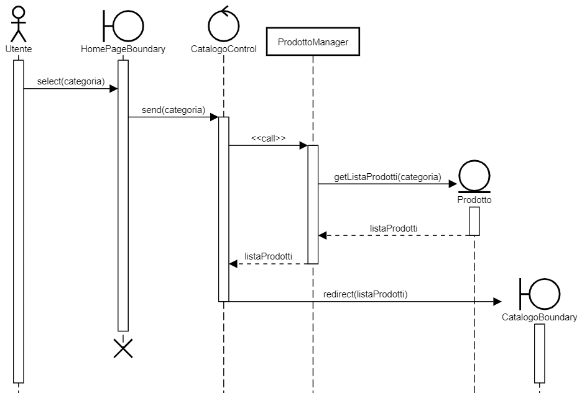SD_UC_3 Visualizzazione Prodotti per Categoria

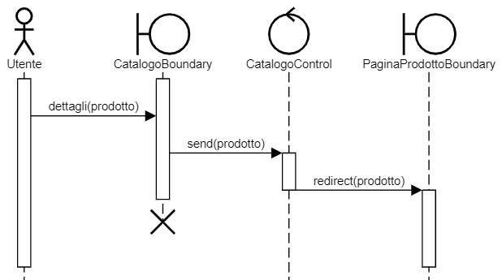SD_UC_4 Visualizzazione Dettagli Prodotto

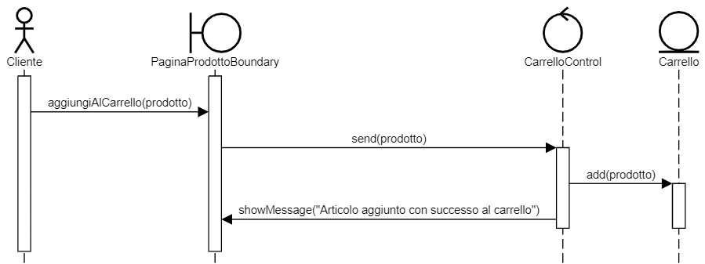SD_UC_5 Inserimento Prodotto nel Carrello

SD_UC_6 Visualizzazione Carrello

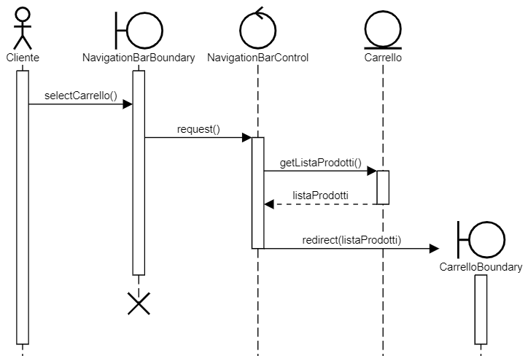

SD_UC_7 Modifica Profilo

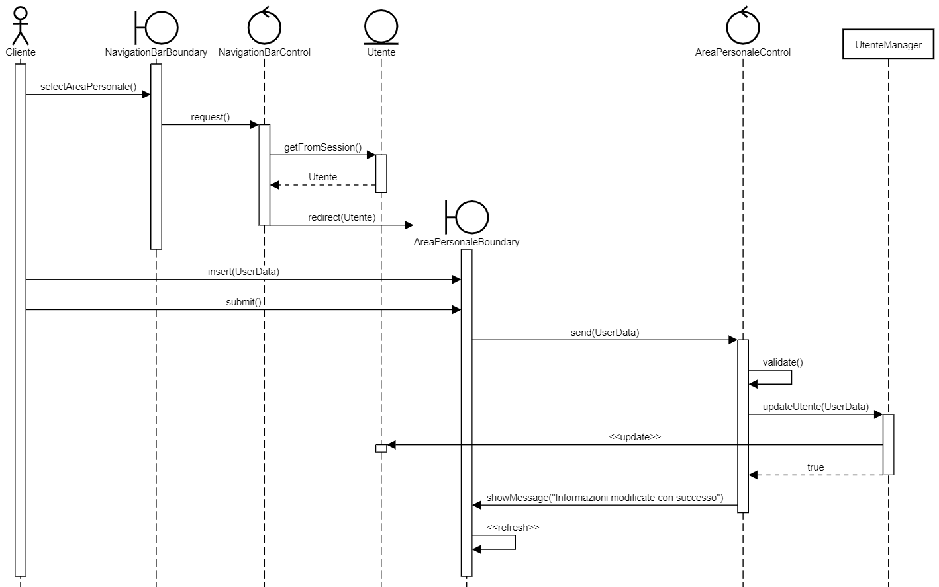

SD_UC_7.1 Modifica Profilo

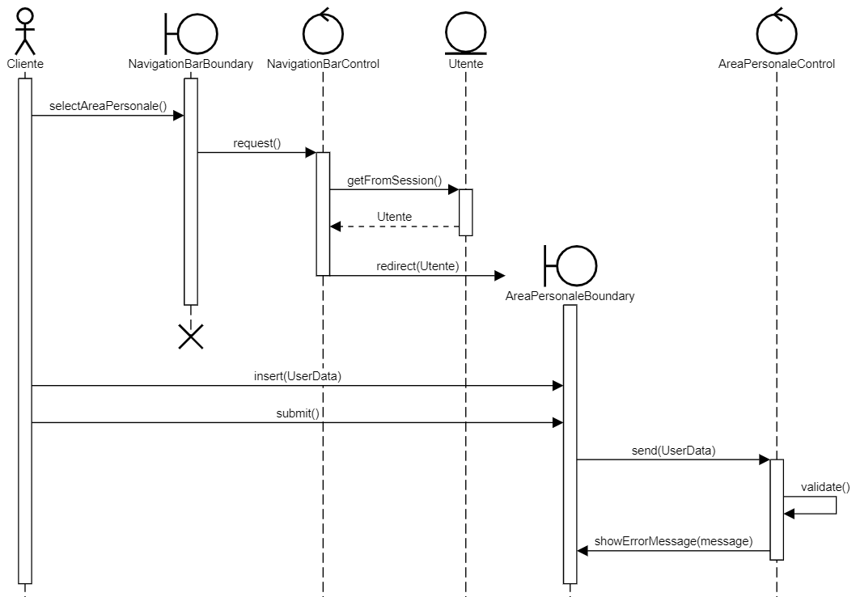

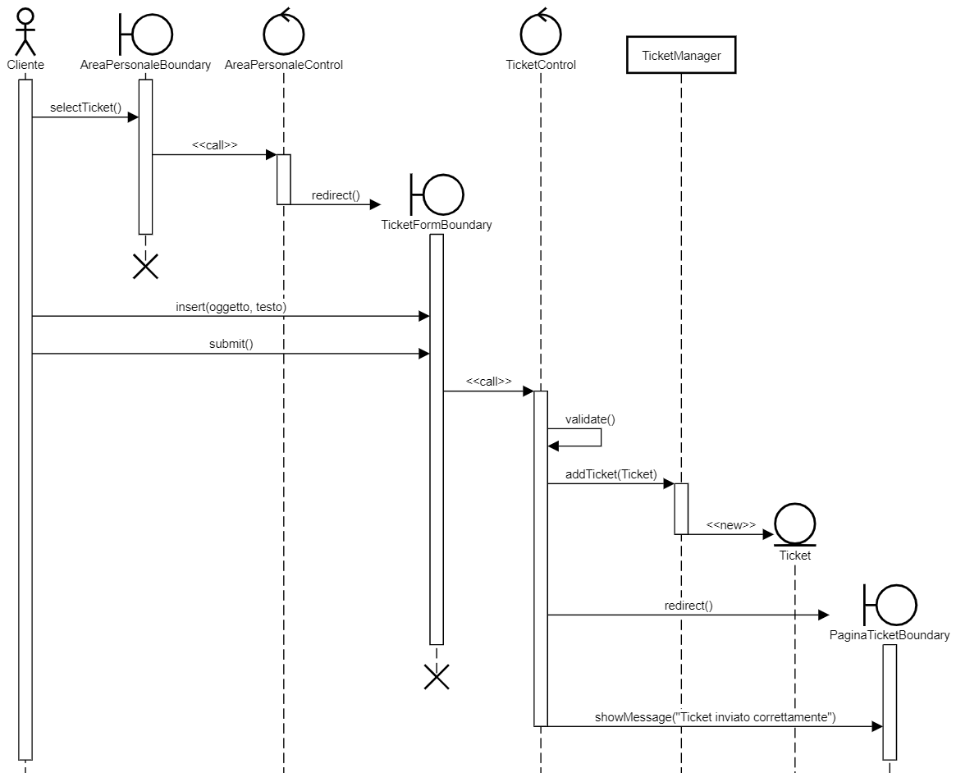SD_UC_8 Invio Ticket

SD_UC_8.1 Invio Ticket

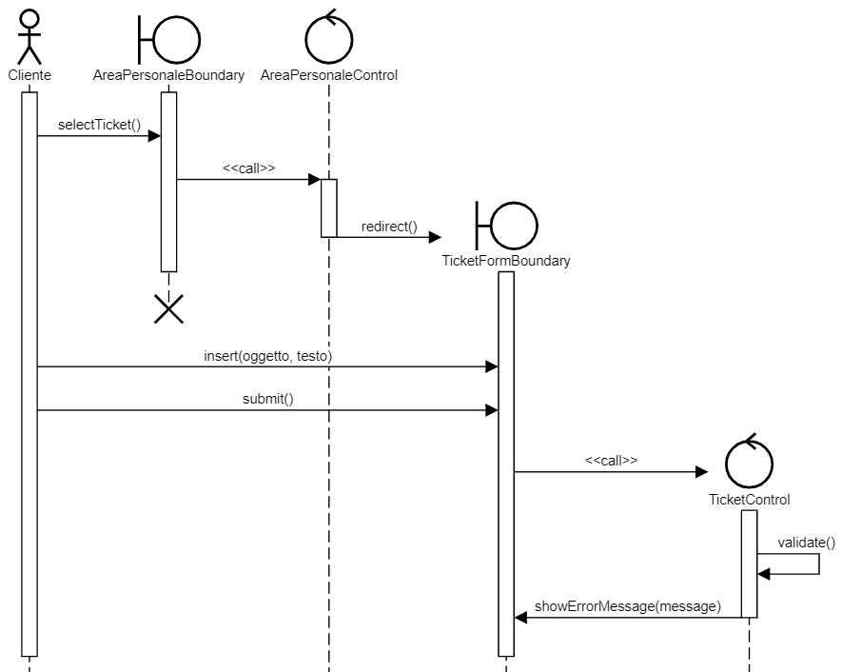

SD_UC_9 Vendita Prodotto

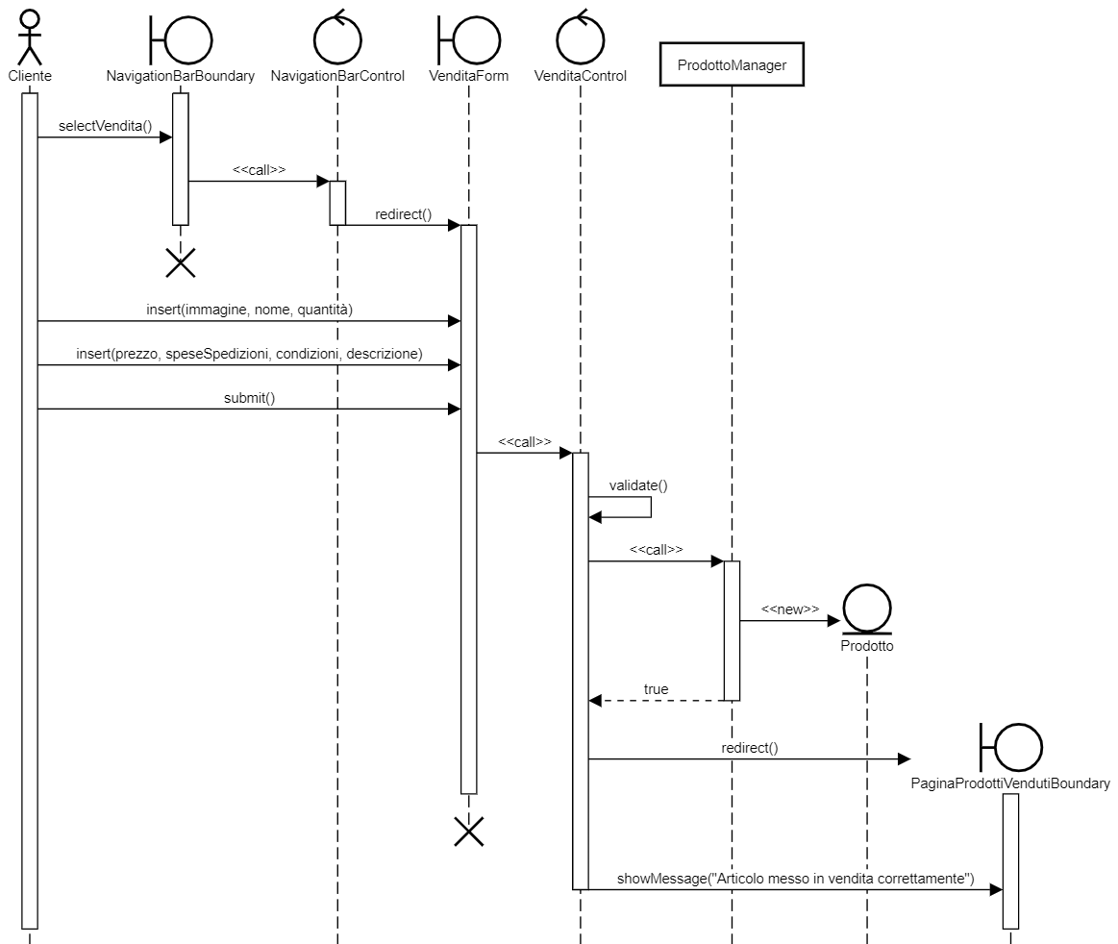

SD_UC_9.1 Vendita Prodotto

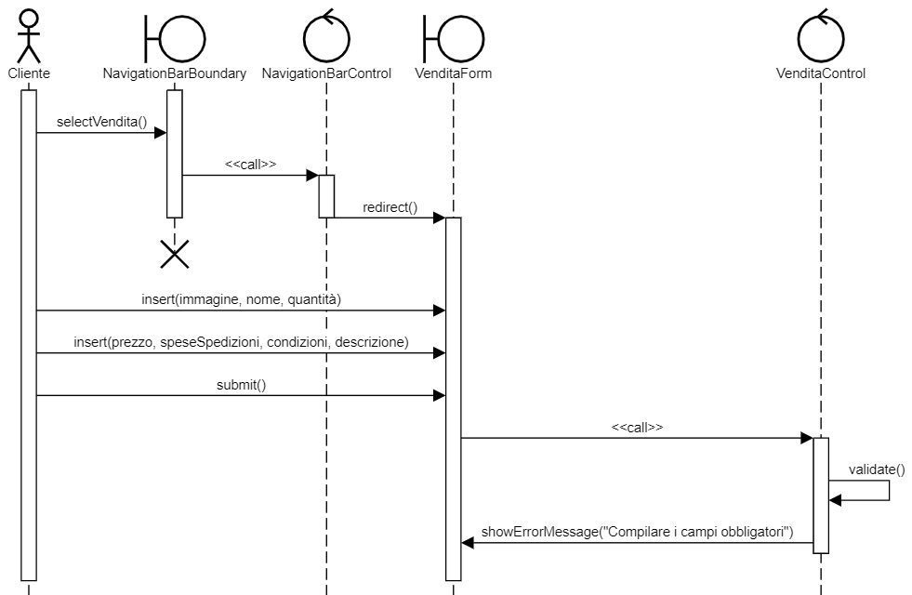

SD_UC_10 Modifica Stato Ordine

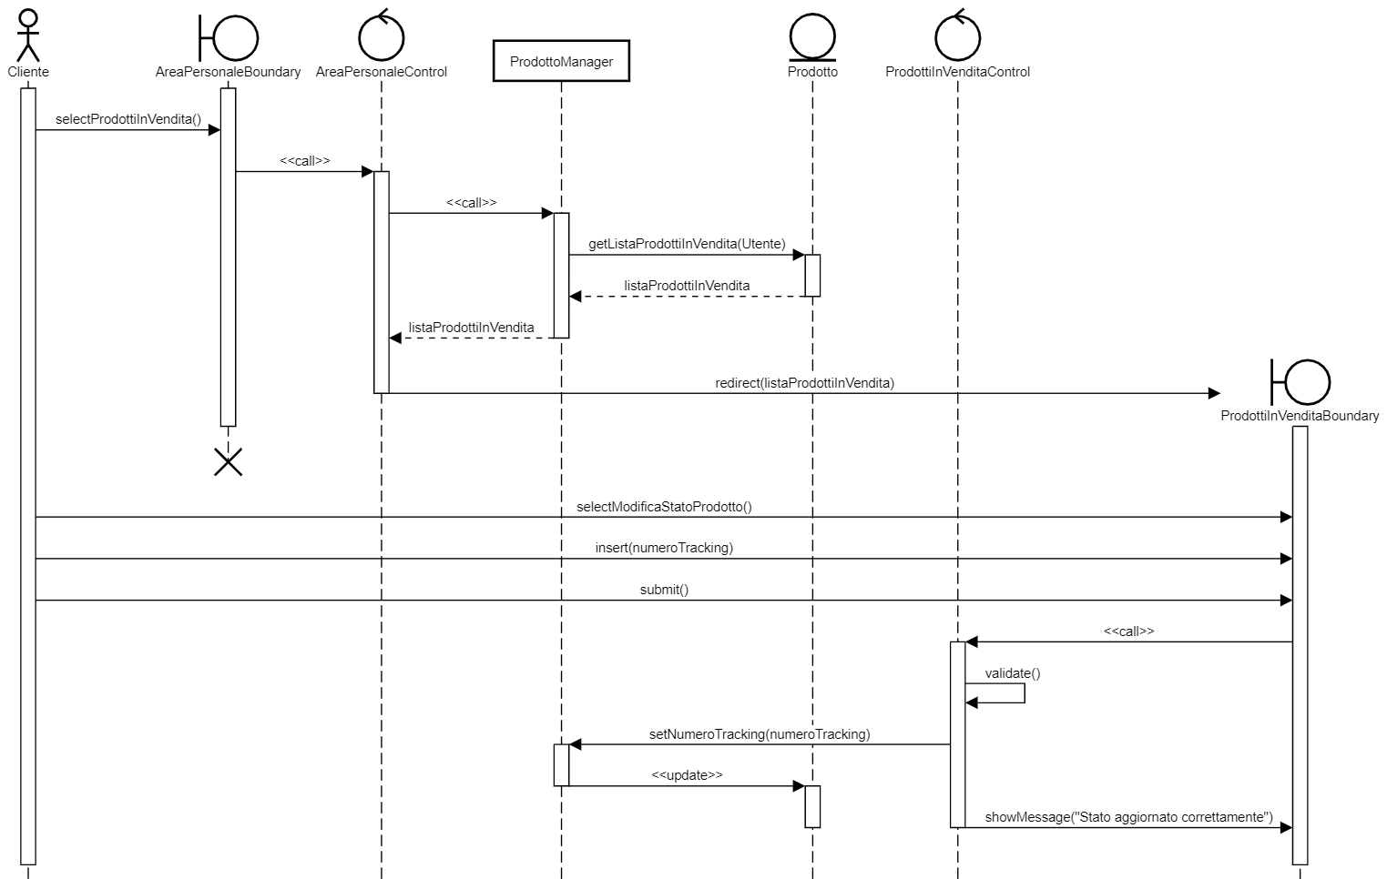

SD_UC_10.1 Modifica Stato Ordine

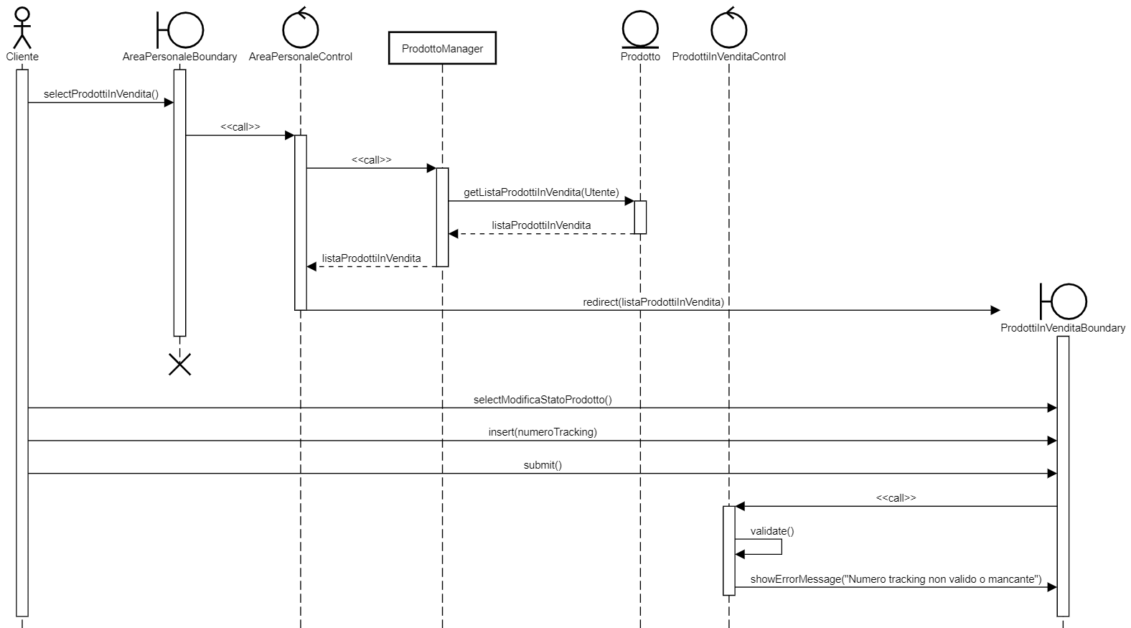

SD_UC_11 Modifica Prodotto

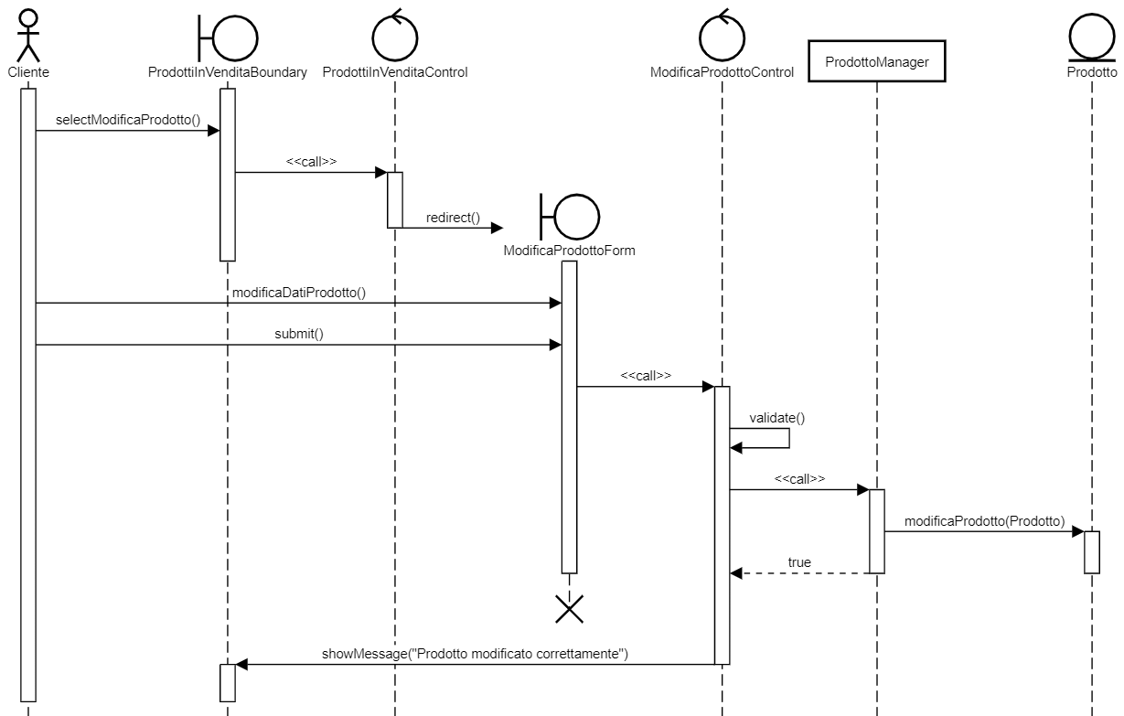

SD_UC_11.1 Modifica Prodotto

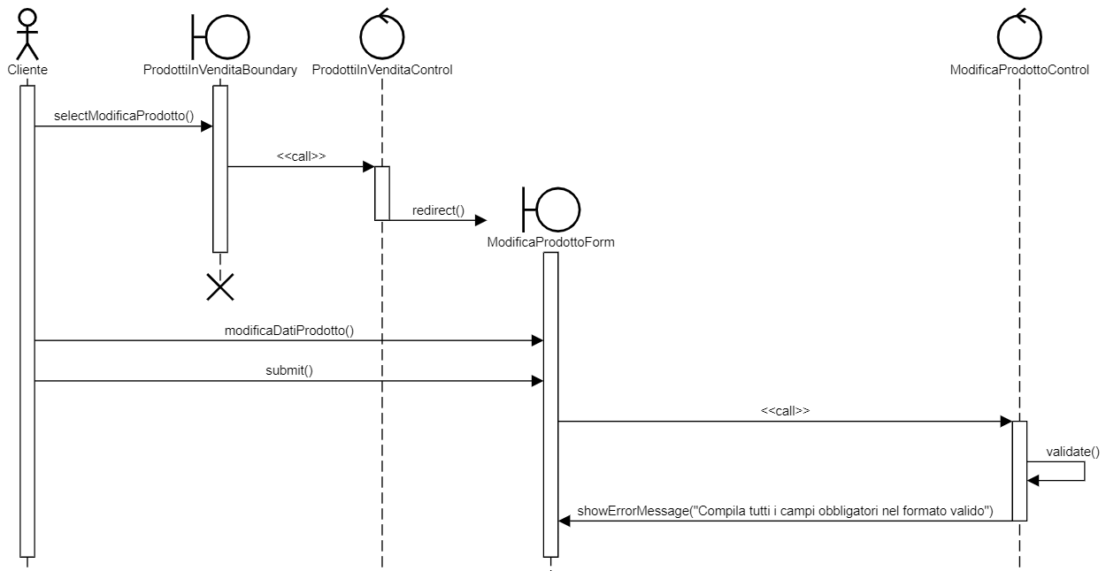

SD_UC_11.2 Modifica Prodotto

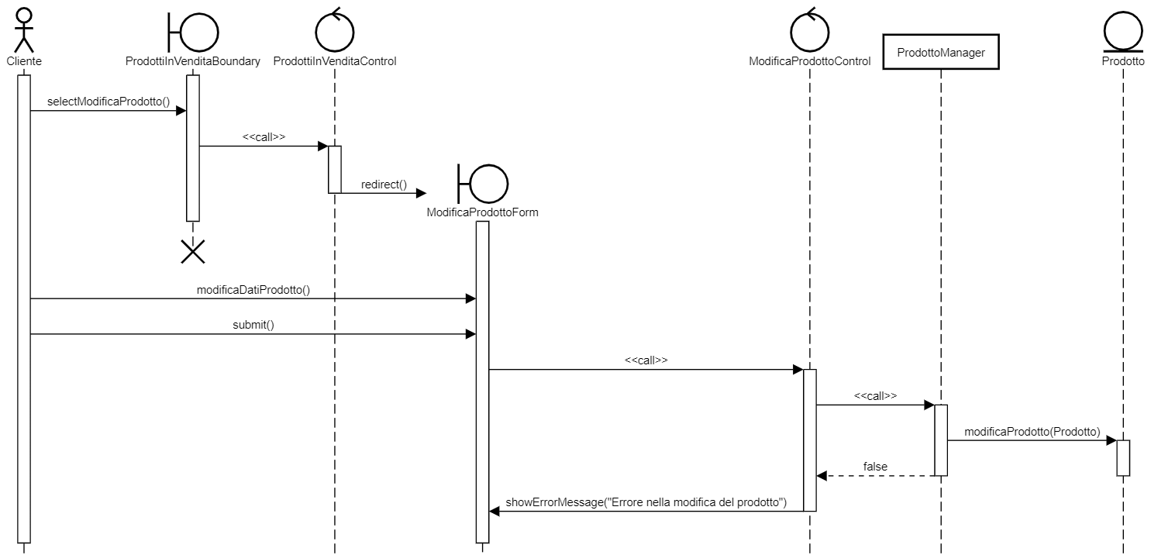

SD_UC_12 Elimina Prodotto

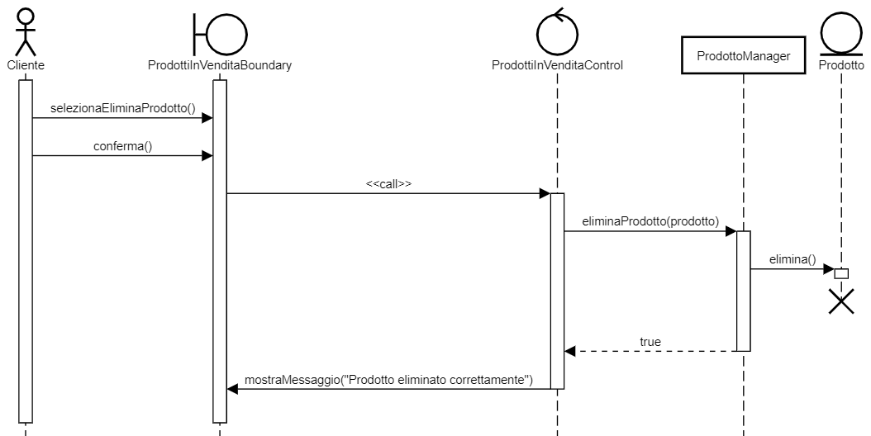

SD_UC_12.1 Elimina Prodotto

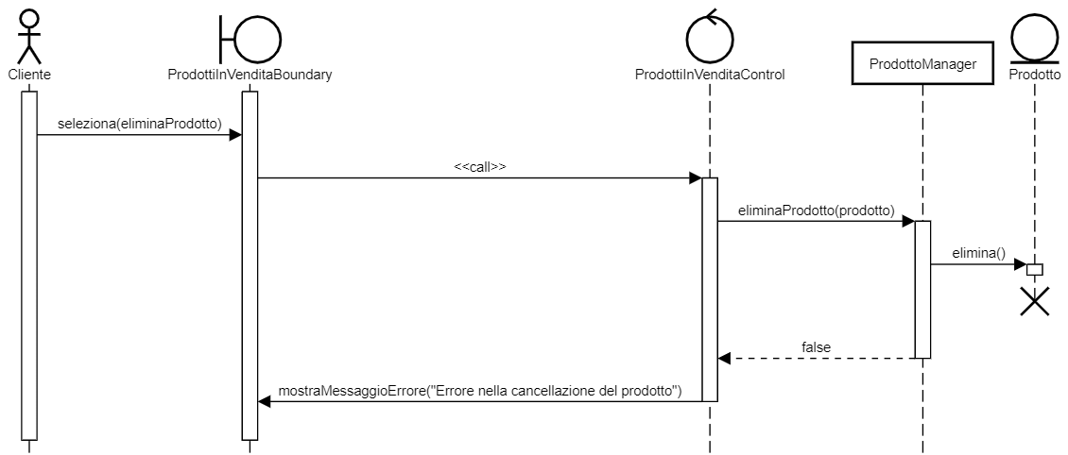

SD_UC_13 Acquisto Prodotto

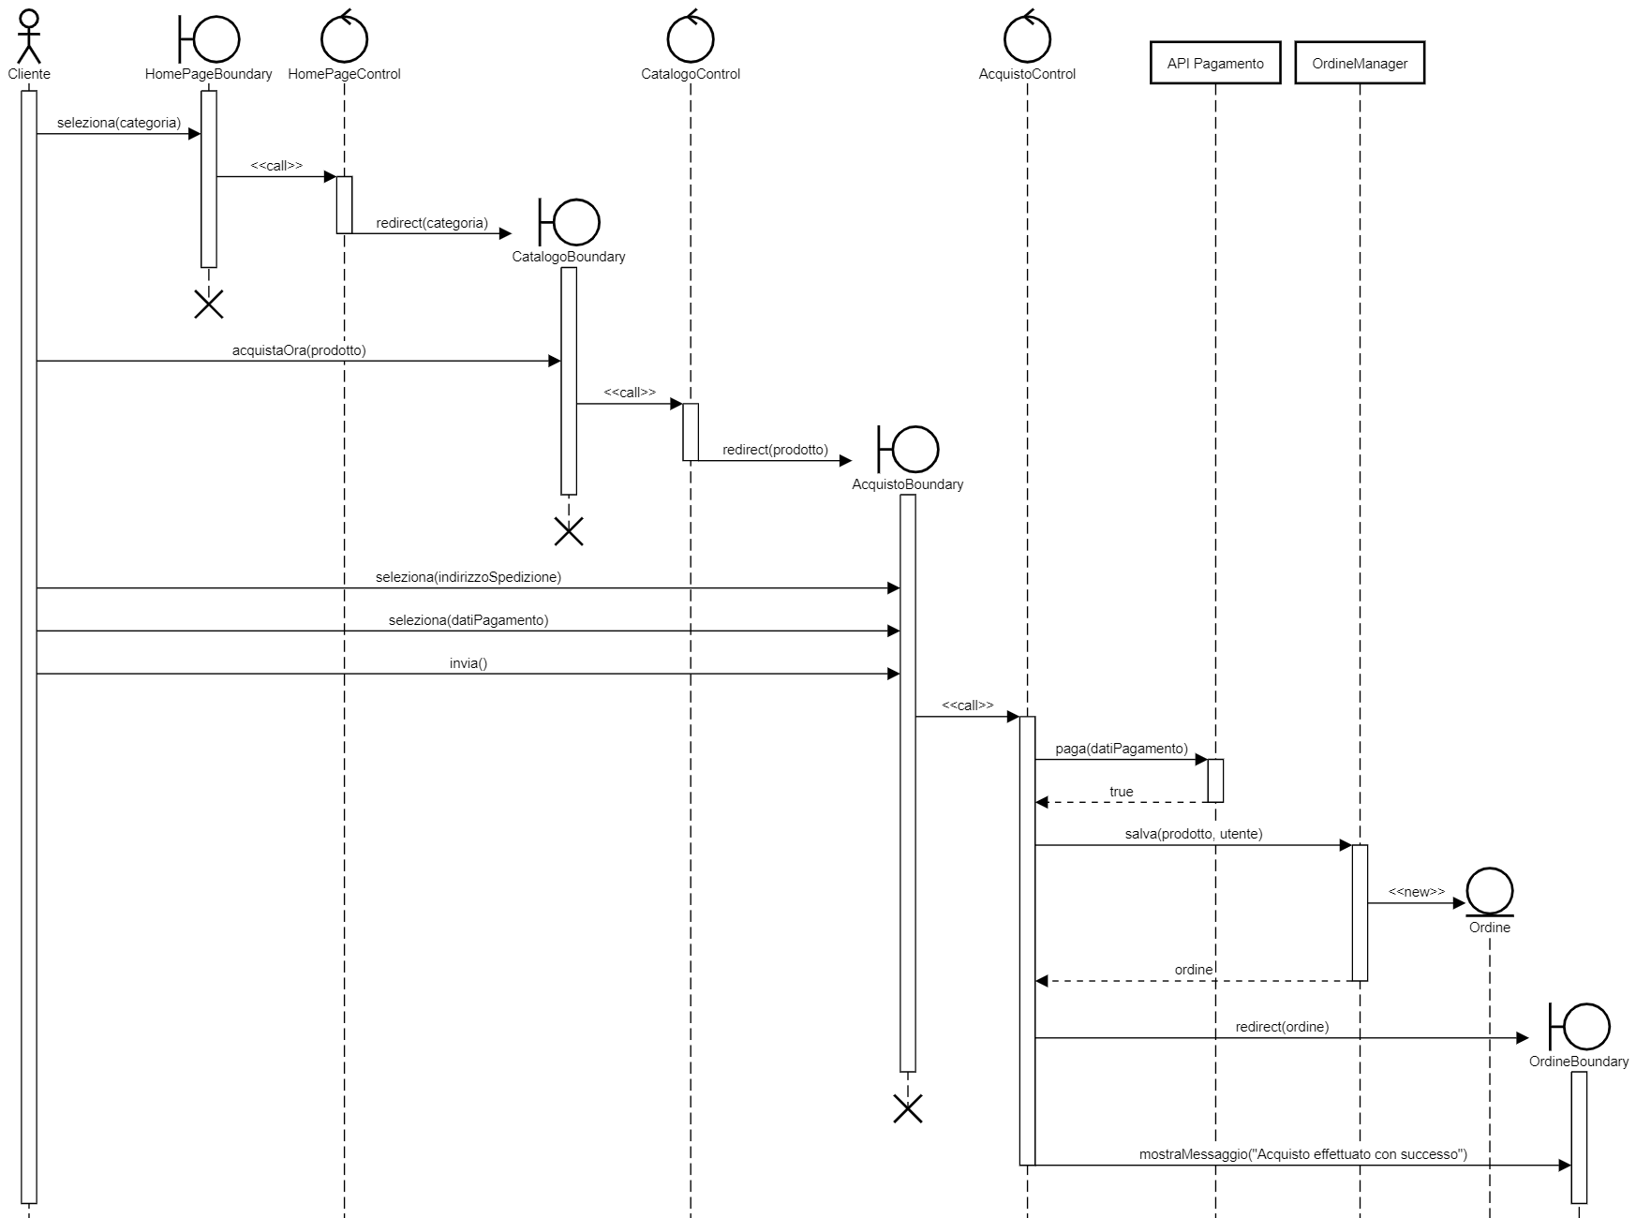

SD_UC_13.1 Acquisto Prodotto

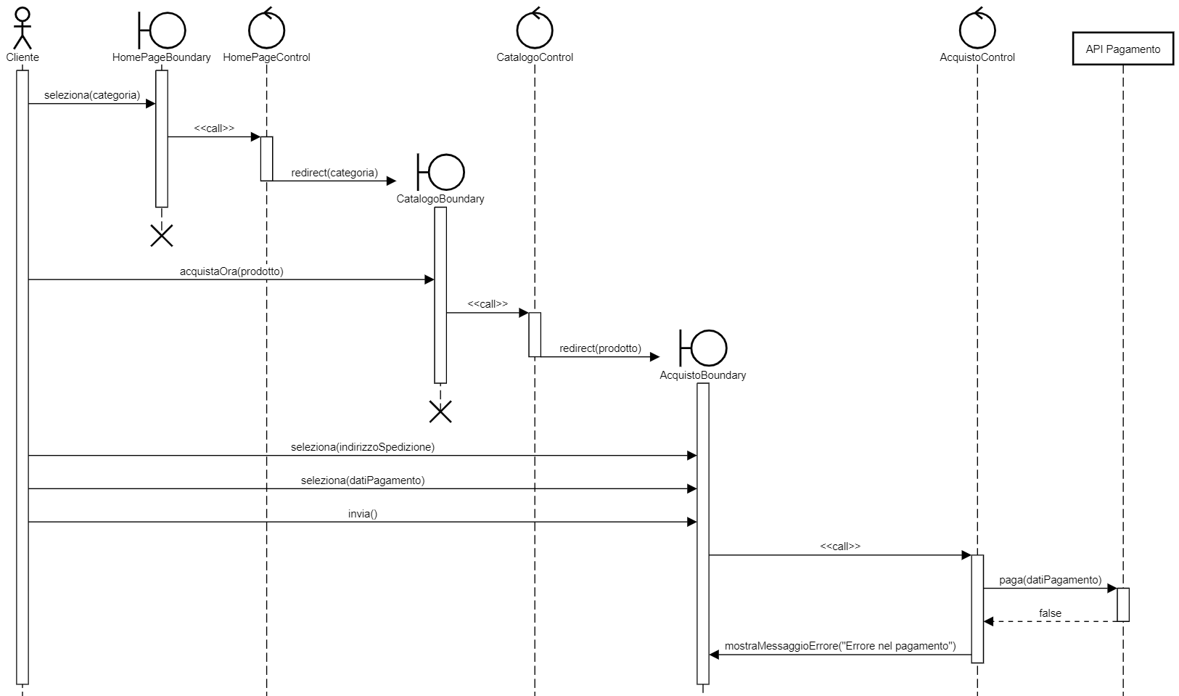

SD_UC_13.2 Acquisto Prodotto

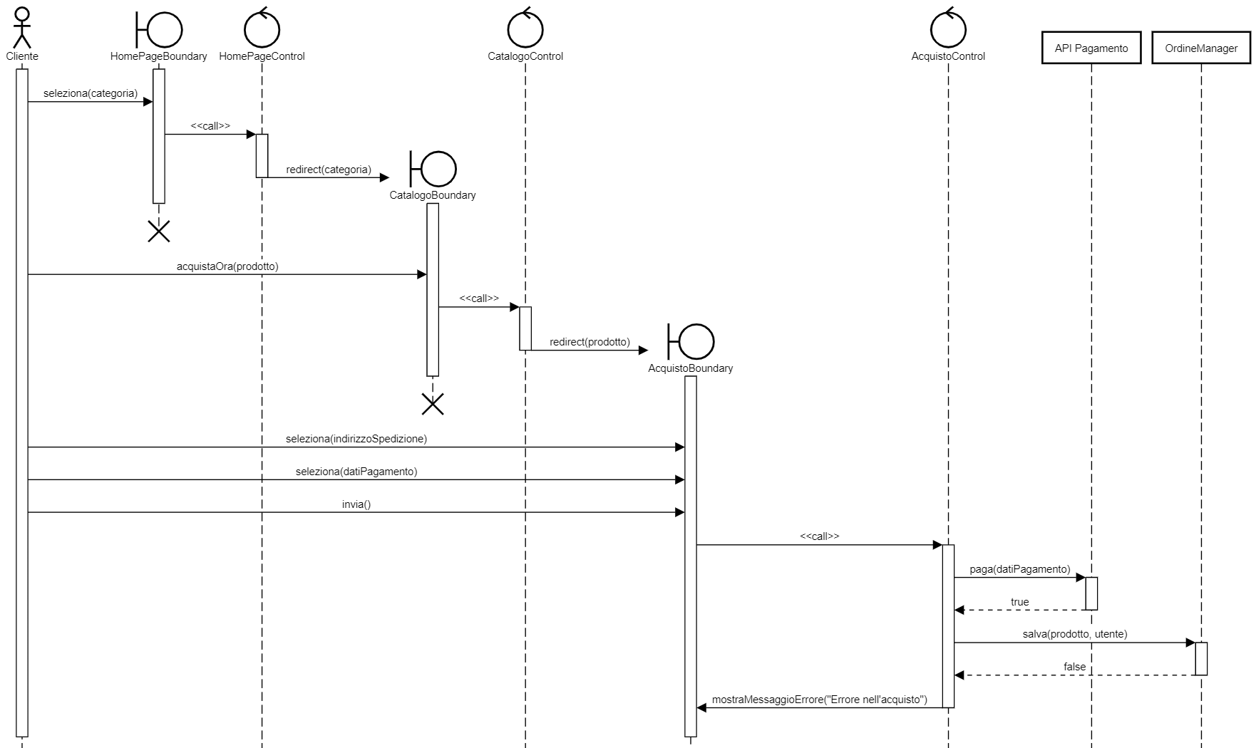

SD_UC_14 Visualizzazione Ordini

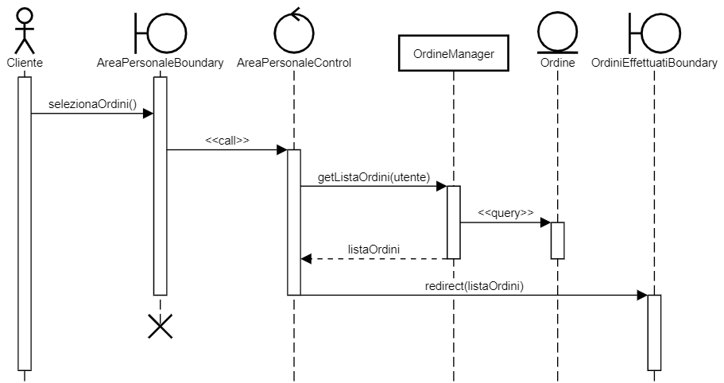

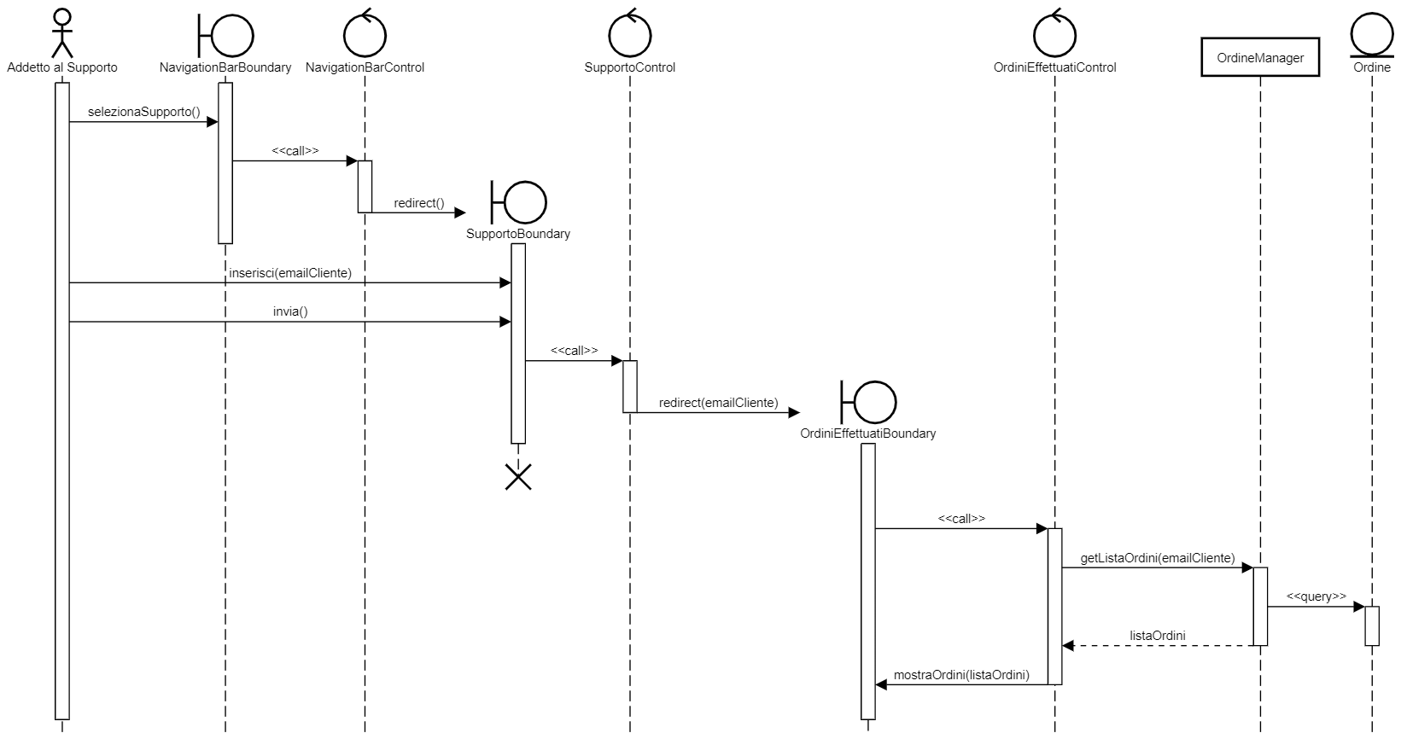SD_UC_15 Visualizzazione Utenti

SD_UC_16 Eliminazione Prodotti in Vendita

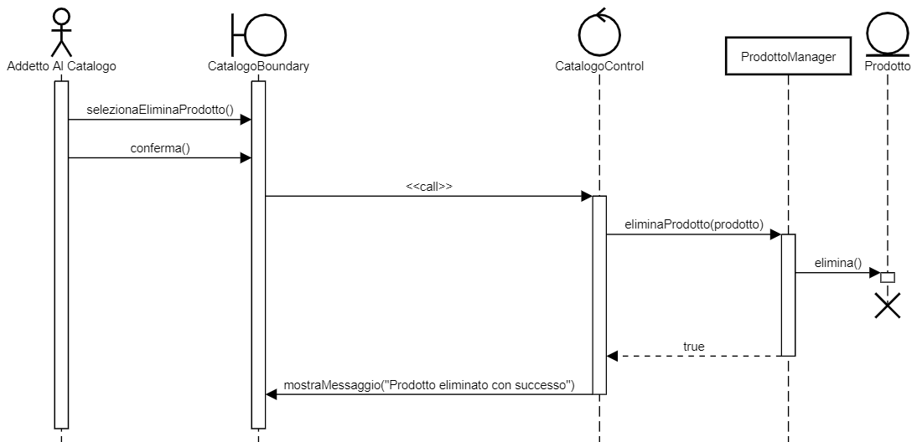

SD_UC_16.1 Eliminazione Prodotti in Vendita

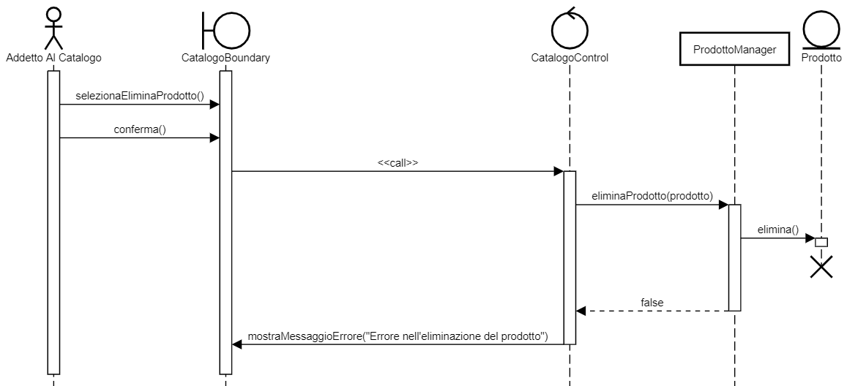

SD_UC_17 Logout

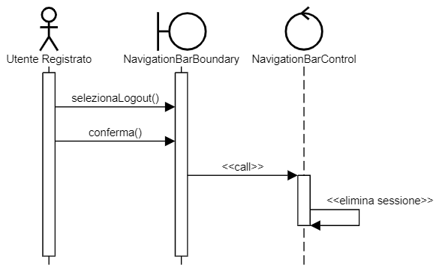

Statechart Diagram

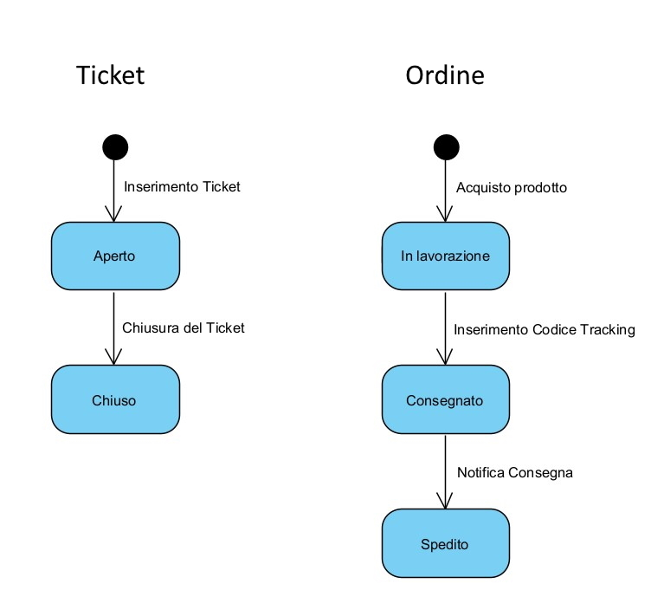

Interfaccia Utente – Percorsi di Navigazione e Mock-up

Mock-up

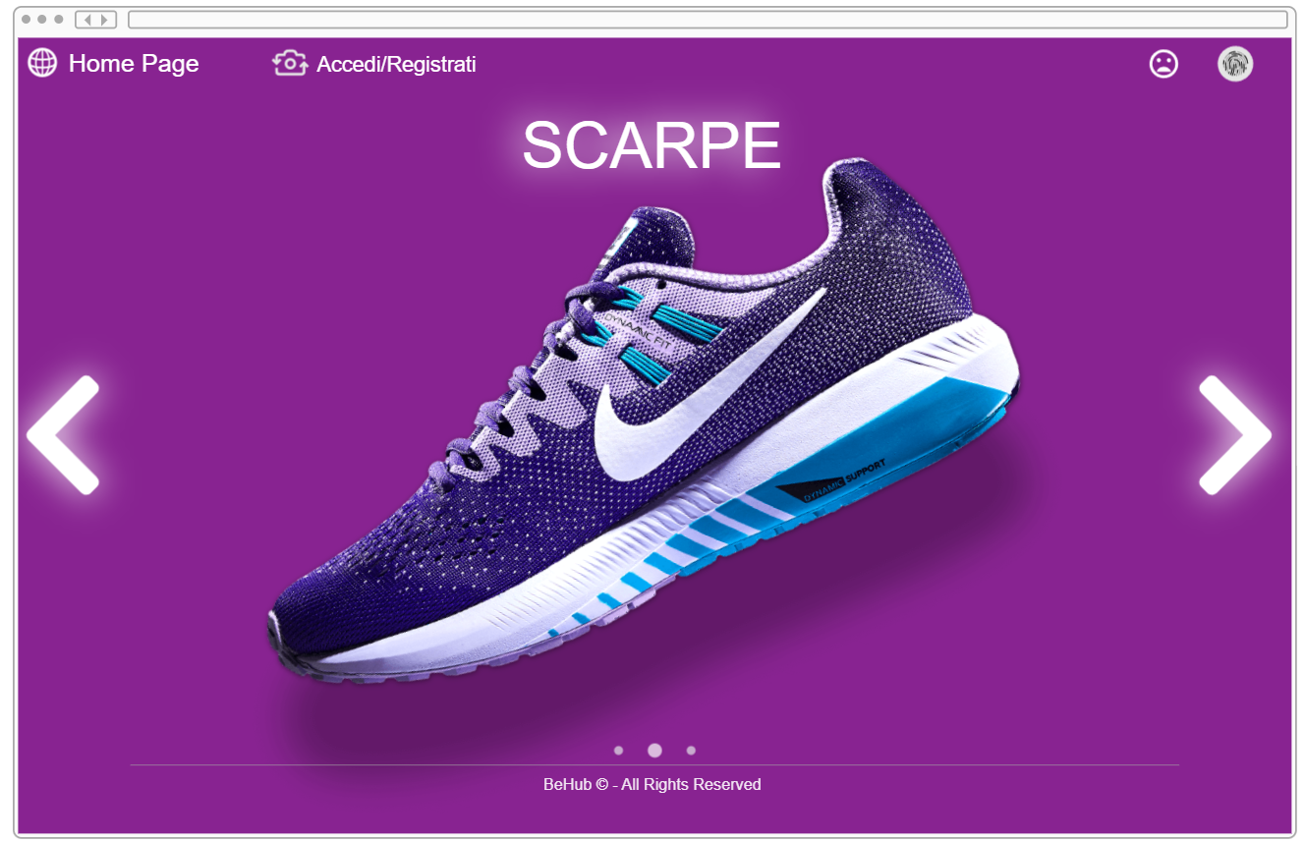UI_1 HomePage Utente non Registrato

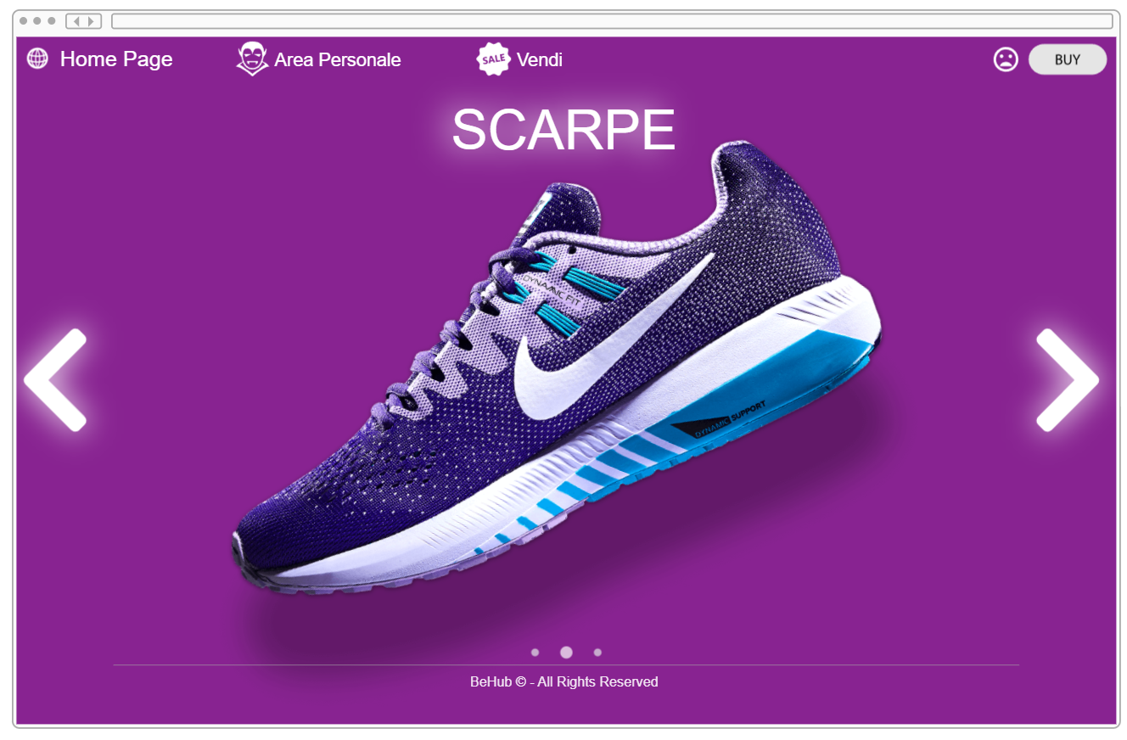UI_2 HomePage Cliente

UI_3 HomePage Addetto al Supporto

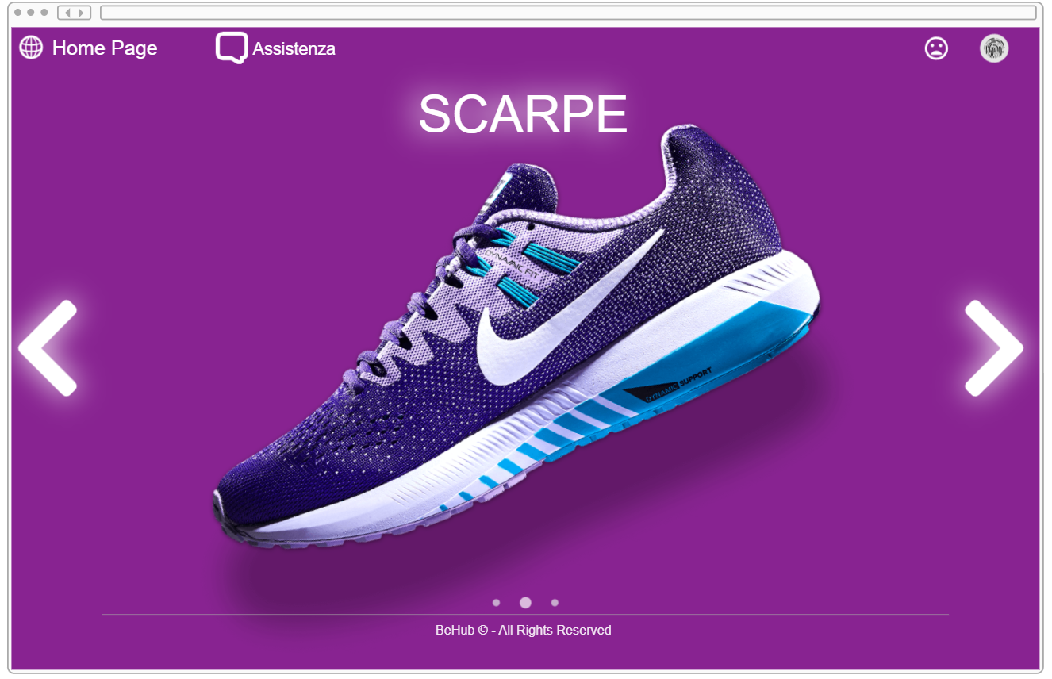

UI_4 Catalogo

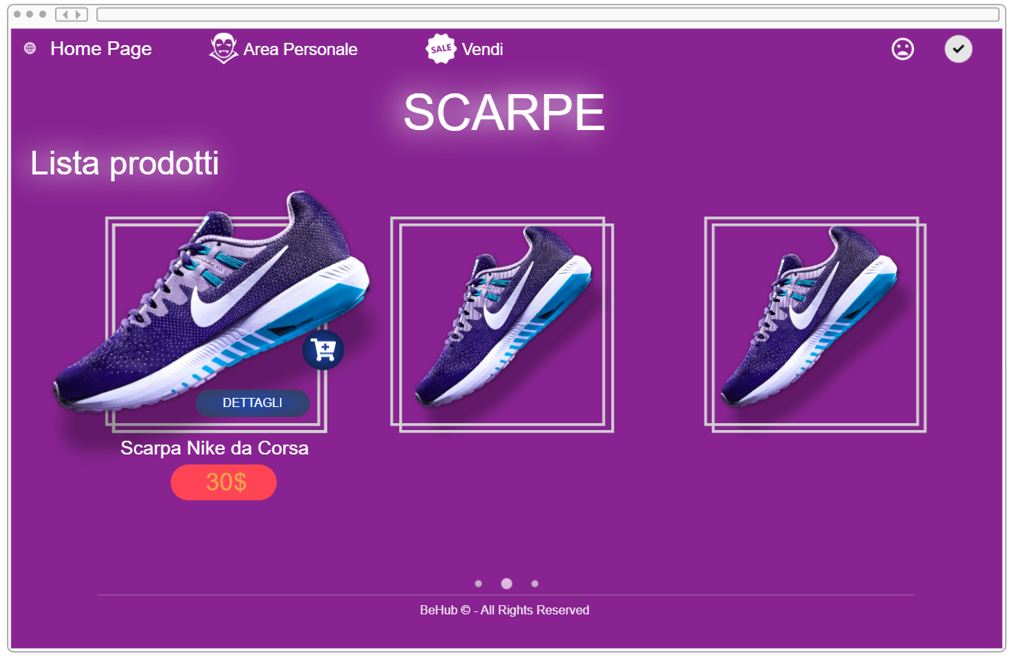

UI_5 Dettagli Prodotto

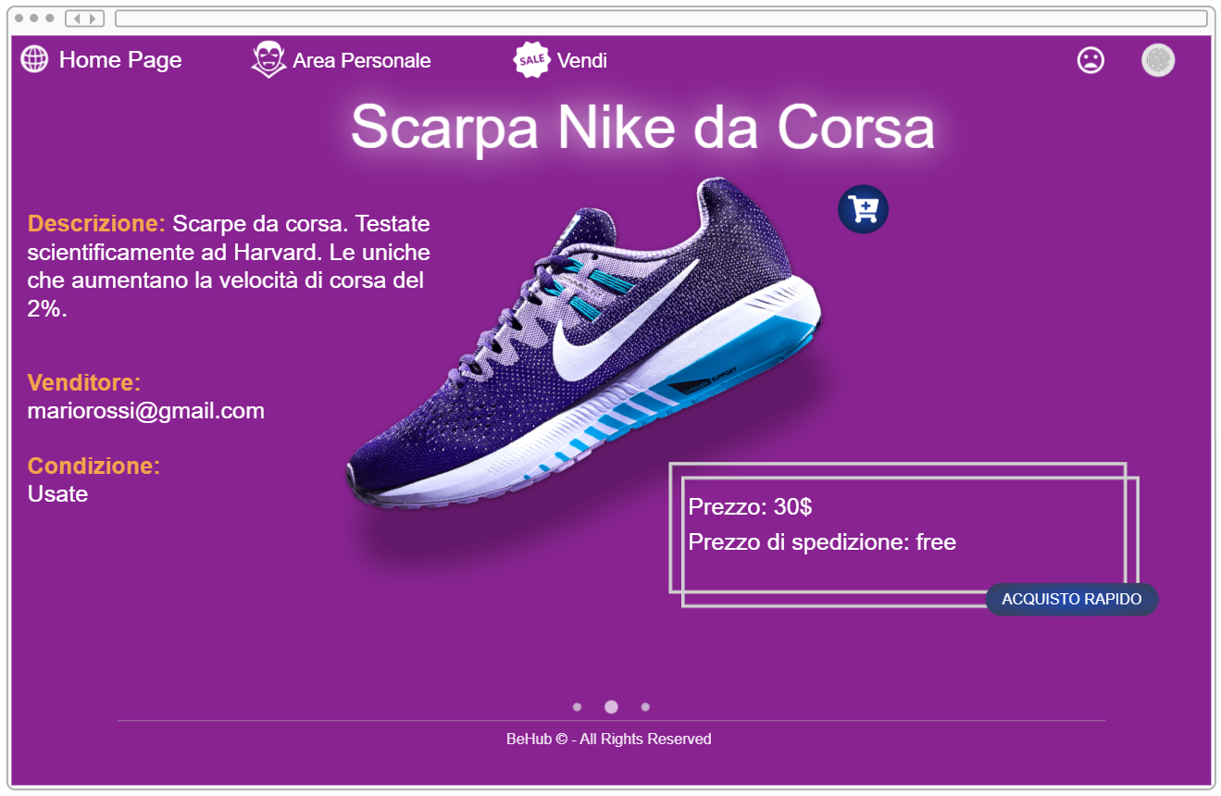

UI_6 Login

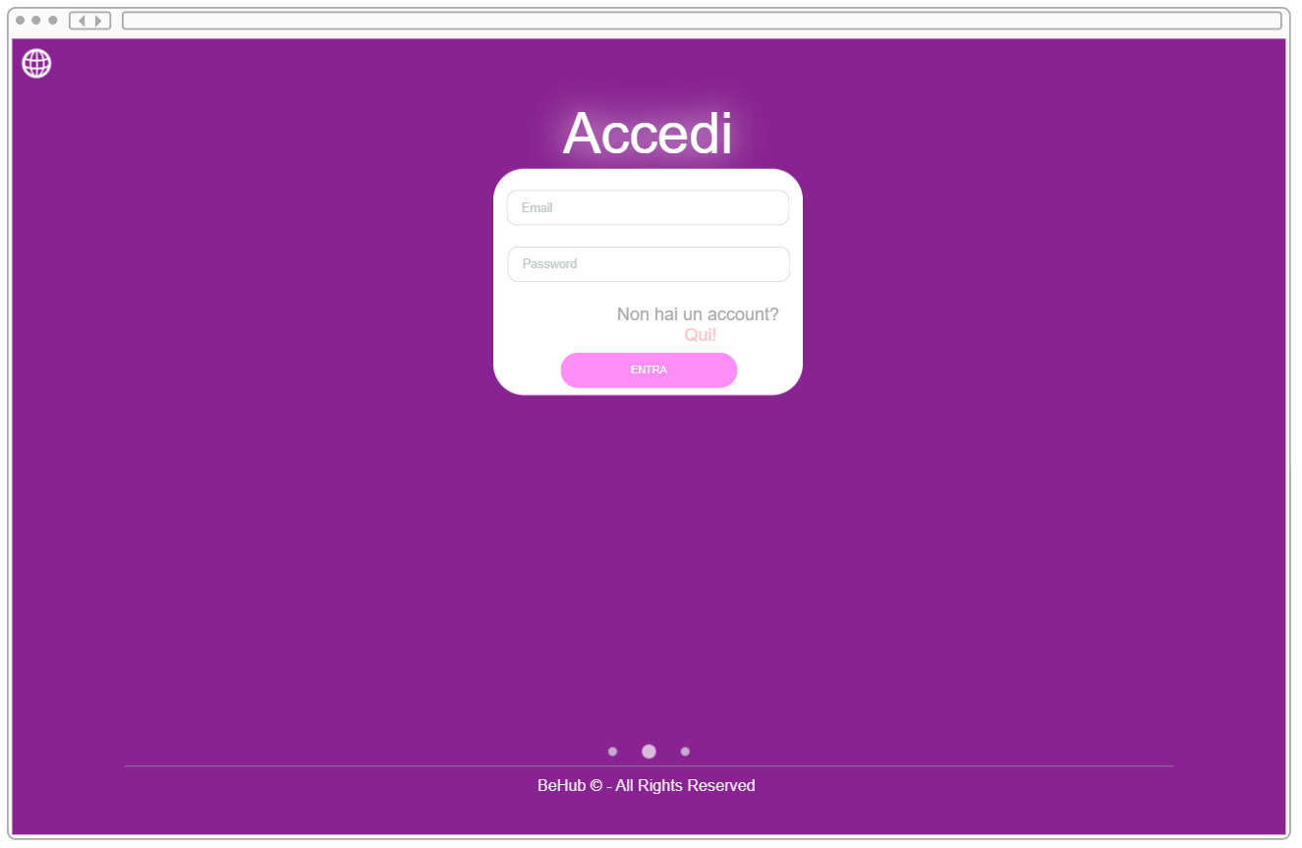

UI_7 Registrazione

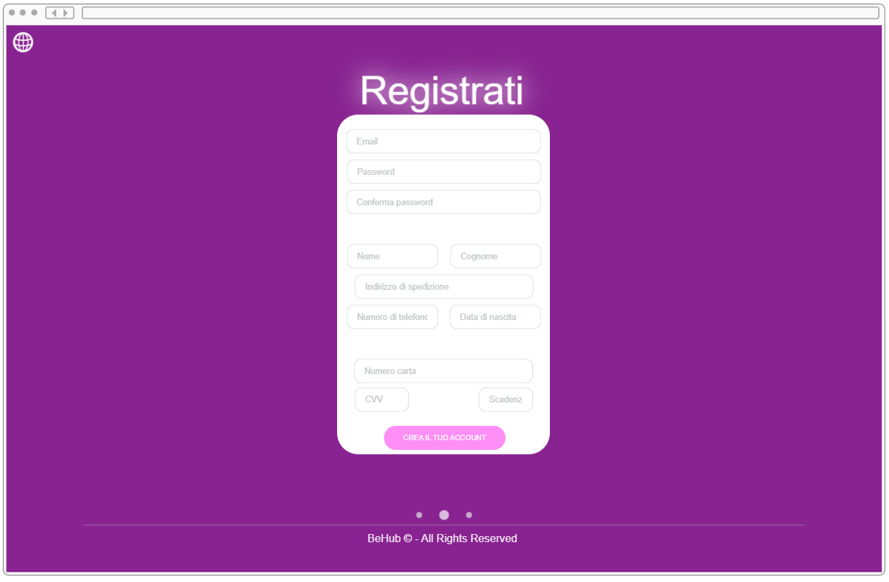

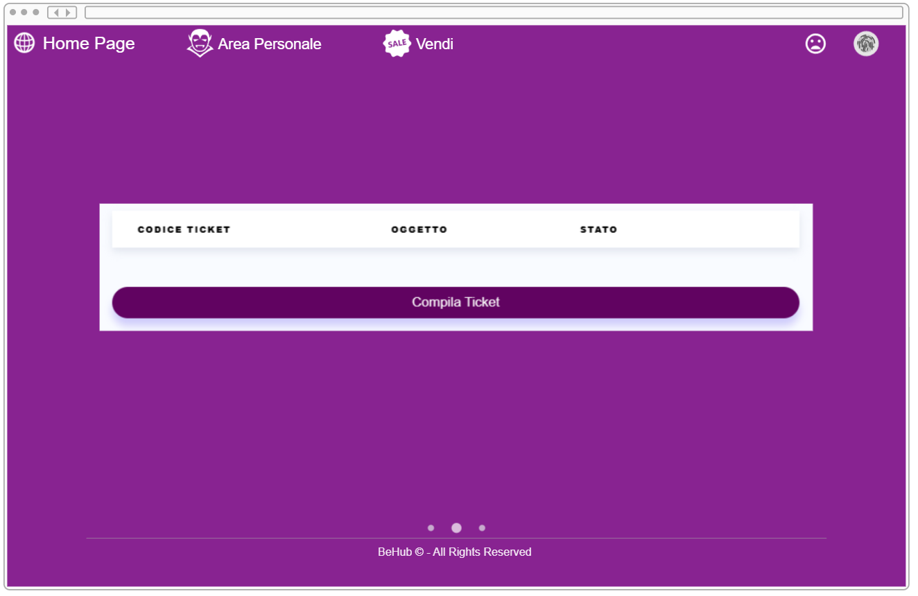UI_8 Lista Ticket

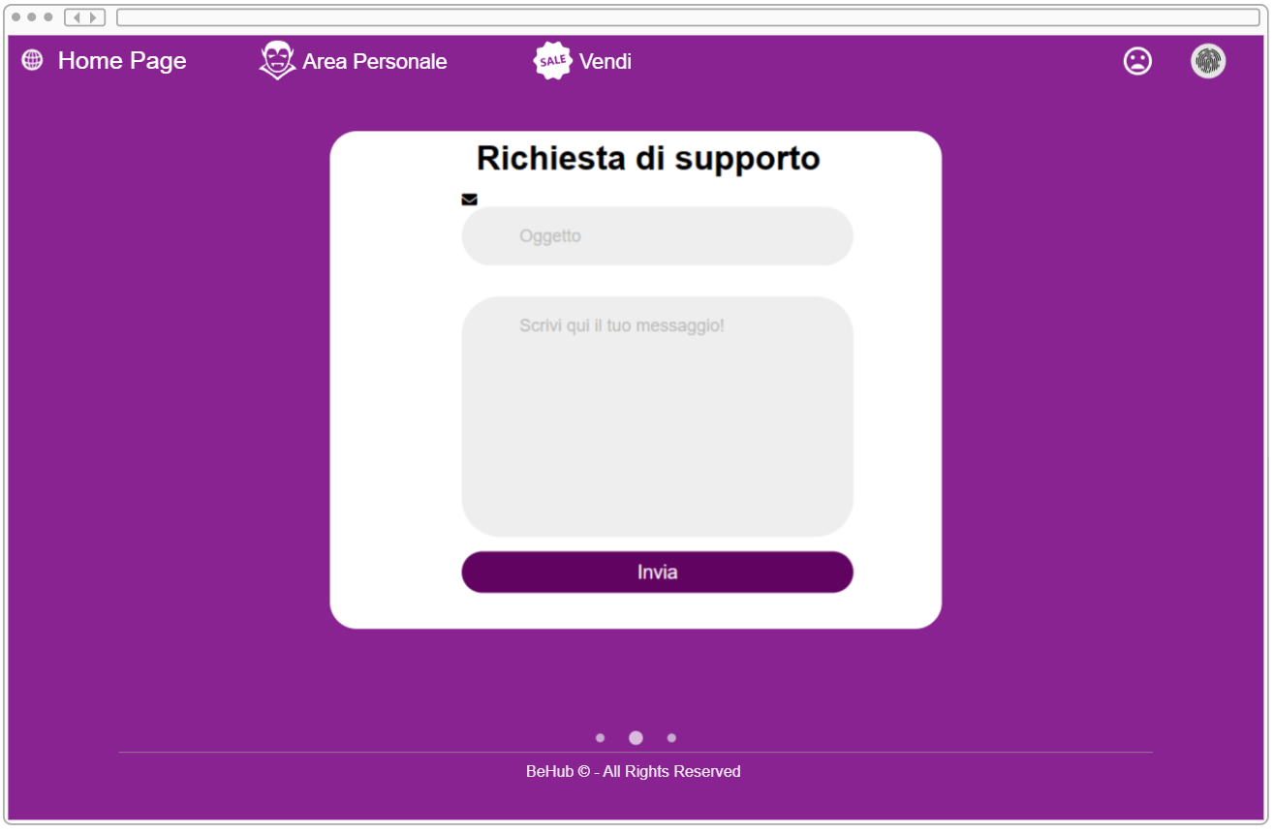UI_9 Compilazione Ticket

UI_10 Vendita Prodotto

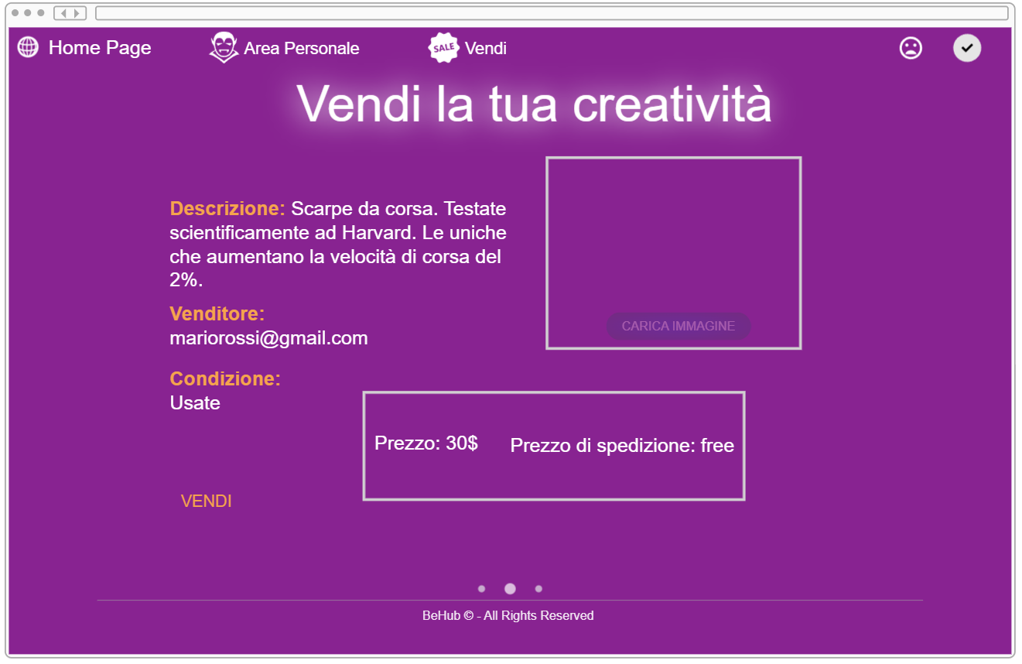

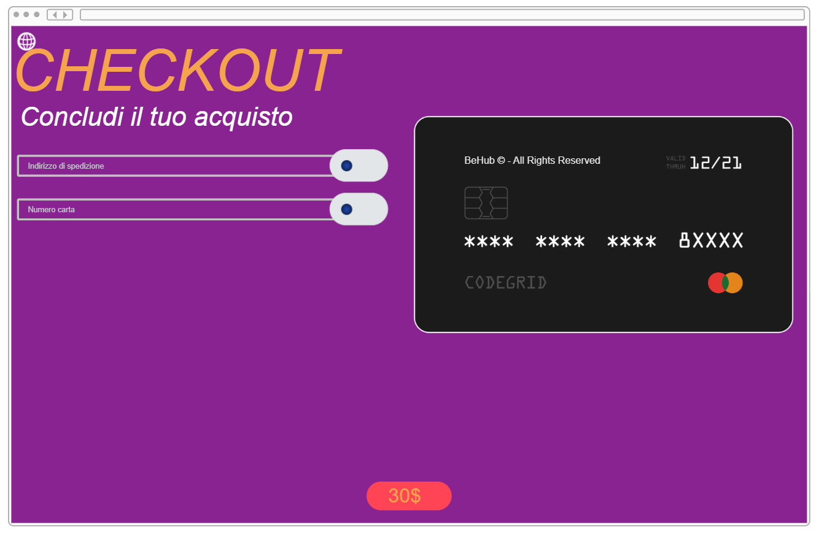UI_11 Checkout

UI_12 Lettura Ticket

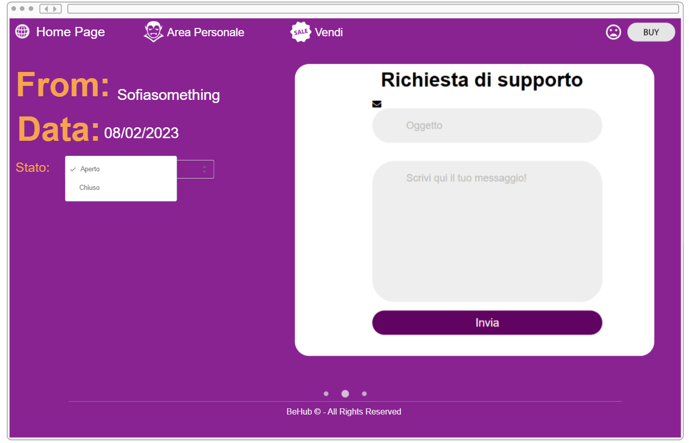

Navigational Pattern

Utente non Registrato

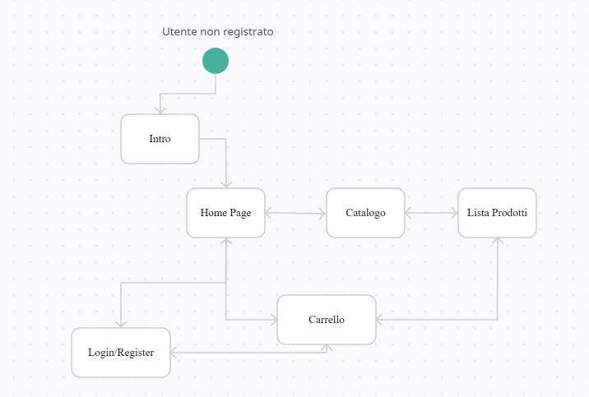

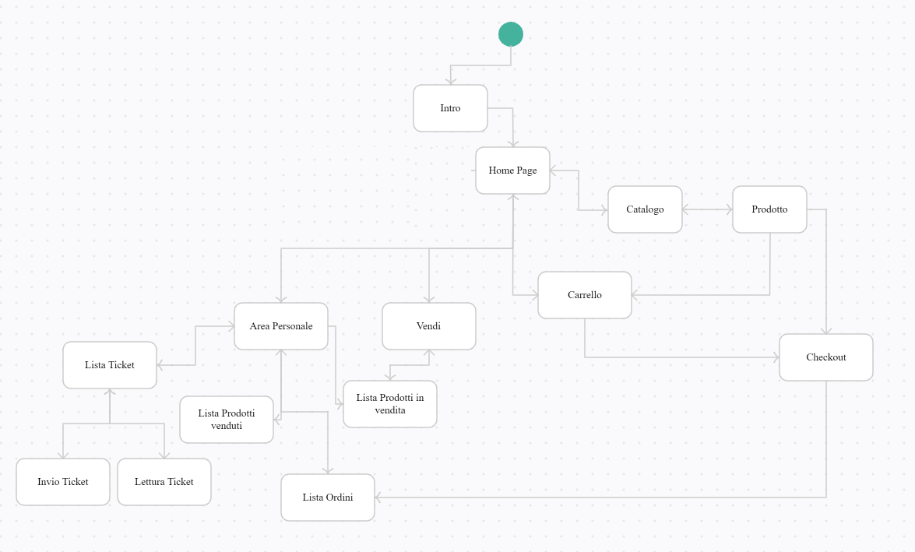Utente

Addetto Al Catalogo

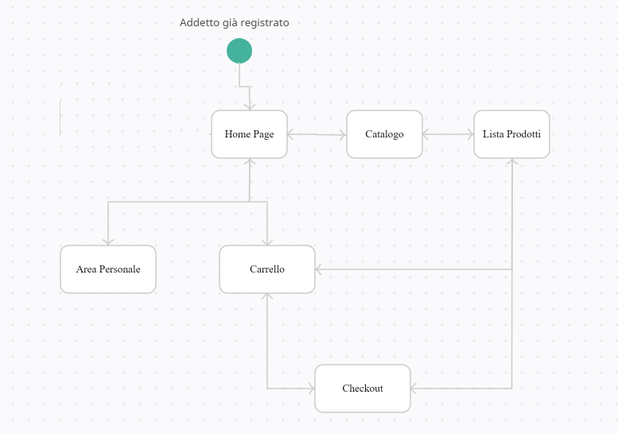

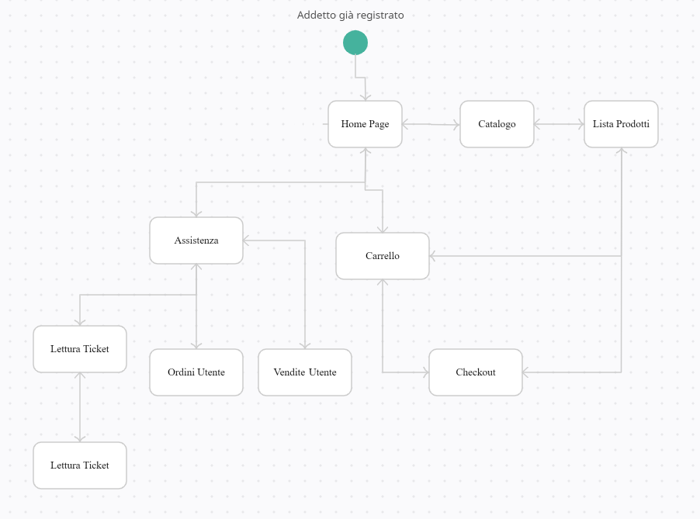Addetto al Supporto